PILLON Alexandre

RAPPORT DE PROJET DE FIN D'ETUDES



Traduction de messages informatiques en langage naturel

Implémentation d'une bibliothèque d'ATN

Tutrice : Nathalie Chaignaud | INSA Rouen

TABLE DES MATIERES

I. Sujet 5
1. Analyseur de messages 5
2. Générateur de phrases en langage naturel 6
II. Création d'une bibliothèque générale pour les ATN. 7
1. Fonctionnement général 7
2. Création d’un ATN : la factory 9
3. Définition de l’ATN : State, Transition, Condition, Action 9
a) les états 9
b) les transitions 10
c) les conditions 10
d) les actions 11
4. Exemple de création d’ATN 11
5. ATN en fonctionnement 12
6. Définition récursive d’un ATN 14
7. Exemple de création d’un ATN récursif 15
8. Registres 17
9. Les conditions en détail 18
a) Conditions portant sur des String 19
b) Conditions portant sur des Vector 20
c) Conditions portant sur des Object 21
d) Conditions portant sur des Conditions 21
e) Ajout de conditions par l'utilisateur 22
10. Les actions en détail 23
a) Actions portant sur les registres 24
b) Actions portant sur les Vector 24
c) Actions portant sur les ATN 24
d) Actions portant sur les Object 24
e) Actions portant sur les Action 25
f) Ajout de conditions par l'utilisateur 25
III. Interprétation des scripts atnl 26
1. ATN sémantiques 26
2. Création d’un automate d’analyse syntaxique 29
3. Format de fichier 32
IV. Spécialisation des ATN pour notre application 33
1. Introduction de l'analyseur de message et du générateur de phrase. 33
2. Exemple d'utilisation des deux automates 34
V. Exemples de résultats 35
1. Génération de questions à propos d'un voyage 35
2. Génération de réponses à propos d'un voyage 37
3. Génération de questions à propos d'une station 38
4. Génération de réponses à propos d'une station 38
5. Demande de précisions sur un message 38
6. Annulation d'un message 39
7. Proposition 39
8. Remerciement 40
9. Information 40
10. acceptation 40
11. refus 41
12. Non compréhension 41
VI. Améliorations à apporter 42
1. Librairie ATNl 42
2. Projet 42
VII. Conclusion 43

Annexes 44
1. script.cfg 44
2. Détail des automates de parsage de scripts 45
a) Parsage des états finaux 45
b) Parsage des sous ATN : AtnATN 45
c) Parsage des états : StateATN 45
d) Parsage d'une fonction 45
e) Parsage des arguments d'une fonction 45
f) Parsage des conditions : ConditionATN 46
g) Parsage des actions :ActionATN 46
f) Parsage d'un script complet 46
3. Scripts de parsage 47
a) PAR_PMESSAGE_ATN 47
b) PAR_PSTAGE_ATN 49
c) PAR_PSTAGEARG_ATN 51
d) PAR_PSTATION_ATN 52
e) PAR_PPROBLEM_ATN 53
f) PAR_PSOUSMESSAGE_ATN 54
4. Scripts de génération 56
a) Génération d'un voyage et de ses sous arguments 56
b) Reply à propos d'un voyage : REPLY_PSTAGE_ATN 60
c) Query à propos d'un voyage : QUERY_PSTAGE_ATN 62
d) Reply à propos d'une station : REPLY_PSTATION_ATN 65
e) Query à propos d'une station : QUERY_PSTATION_ATN 66
f) Cancel à propos d'un voyage : CANCEL_PSTAGE_ATN 67
g) Cancel à propos d'une station : CANCEL_PSTATION_ATN 68
h) Proposition : PROPOSE_ATN 68
i) Acceptation d'une proposition : ACCEPT_ATN 69
j) Refus d'une proposition : REFUSE_ATN 70
k) Demande de précisions : REFINE_ATN 71
l) Non compréhension : NOTUNDERSTOOD_ATN 73
m) Information : INFORM_ATN 73
n) Remerciement : INFORM_ATN 74
o) Choix de l'automate à utiliser 74

- Sujet

Nous voulons analyser des messages de types :
pMessage(A, B, query, pD(A, pStage( Rouen, Paris, demain, demain, train, ?, ?, false )))

pour produire la phrase correspondante :
y'a-t-il un train demain qui va de Rouen à Paris ?

Pour cela nous allons procéder en deux étapes :

La première étape consistera à analyser le message pour en tirer toutes les informations : type de message, expéditeur, destinataire …

La seconde étape consistera à partir de ces informations à générer une phrase en langage naturel.

Ces deux étapes peuvent être réalisées grâces à des automates de type ATN. Ces automates sont des automates à états finis auxquels on a ajouté la possibilité de faire appel à des sous automates et également la possibilité de placer des conditions et des actions sur leurs arcs.

  - Analyseur de messages

Pour analyser la phrase ci dessus, il nous faut arriver à construire un automate ressemblant à peu de choses près à l'automate suivant.

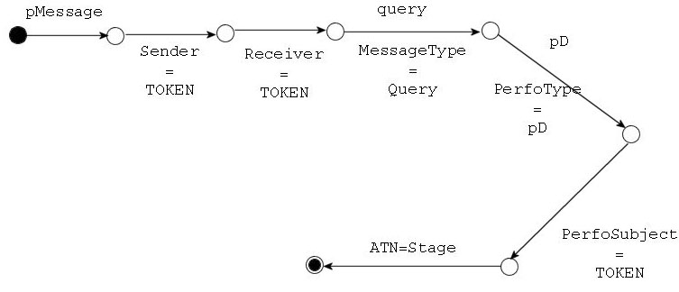

ce qui est situé au dessus des flèches représente les conditions à remplir, et ce qui est en dessous le actions.

On peut remarquer que cet automate fait appel à un sous automate Stage qui est chargé de lire les informations concernant un trajet.

Lorsque l'on aura parcouru cet automate, on aura récolté toutes les informations à propos d'un message dans les registres de l'automate.

  - Générateur de phrases en langage naturel

Pour générer ensuite la phrase en langage naturel, il nous suffira de suivre l'automate de génération de phrases, les chemins empruntés dépendant des informations récoltées lors de l'analyse du message.

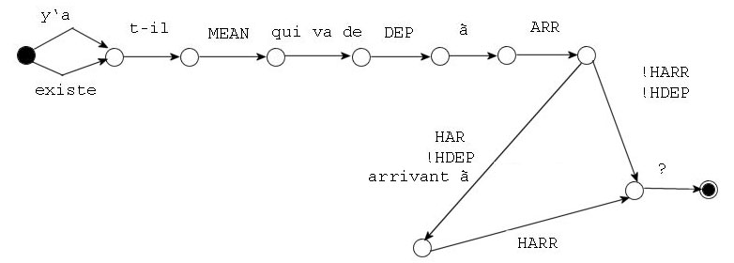

Les informations en majuscules correspondent aux informations fournies par l'analyseur de messages :

- MEAN : Moyen de transport
- DEP : Ville de départ
- ARR : Ville d'arrivée
- HAR : Heure d'arrivée
- HDEP : Heure de départ

Les arcs ne sont pas valués par des conditions ( sauf (!HDEP,HAR) et (!HAR,!HDEP), mais par les morceaux de phrase à concaténer. A chaque transition, le morceau de phrase adéquat est ajouté au bout d'une chaîne résultat.

Ainsi selon que l'on dispose ou pas d'informations sur l'heure d'arrivée, on générera les phrases suivantes :

Y'a-t-il MEAN qui va de DEP à ARR ?
Existe-t-il MEAN qui va de DEP à ARR ?

Y'a-t-il MEAN qui va de DEP à ARR arrivant à HAR ?
Existe-t-il MEAN qui va de DEP à ARR ?

Il faut noter que les automates choisis ici sont très simplistes, il s'agit juste d'illustrer la manière de fonctionner …

- Création d'une bibliothèque générale pour les ATN.

  - Fonctionnement général

Notre objectif est d’obtenir une plateforme de création et d’utilisation d’ATN.

Notre plateforme sera donc composée de diverses classes permettant de représenter les composants de tels automates.

La classe ATN sera la classe principale, celle qui représentera ces automates.

Chaque ATN sera composé d’états (State), et on pourra naviguer entre les états aux moyen de transitions (Transition). La transition représente en fait une condition à remplir pour pouvoir la franchir (Condition) et une action à effectuer en cas de franchissement (Action).

Les ATN ne pourront pas être créés directement, mais devront être créés par la classe ATNFactory.

On peut voir sur le diagramme de la page suivante comment vont communiquer ces divers éléments.

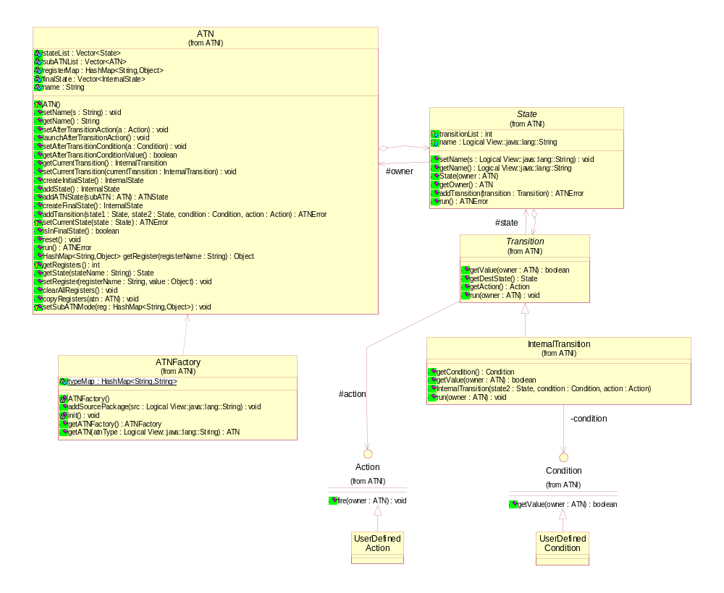
Nous allons voir comment nous pouvons utiliser ces classes afin de produire un ATN fonctionnel, et comment va fonctionner cet ATN.

  - Création d’un ATN : la factory

Tout d’abord, il nous faut voir comment nous allons créer l’ATN.

Comme le constructeur de la classe ATN est privé, nous ne pourrons pas invoquer directement un ATN, mais nous devrons passer par la classe ATNFactory.

En effet, à terme les ATN seront créés à partir d’instructions contenues dans un fichier. De plus comme nous allons le voir bientôt, les commandes d’initialisation seront nombreuses.

Pour éviter de perdre beaucoup de temps à chaque création d’ATN, nous allons effectivement lire le fichier et créer l’ATN la première fois que nous en aurons besoin, mais nous allons conserver cet ATN dans un tableau et en fournir un clone à l’utilisateur. Ainsi, lorsque celui ci demandera un ATN du même type que celui que nous avons stocké, il nous suffira de lui donner un clone de celui qui est construit, et nous aurons gagné beaucoup de temps.

  - Définition de l’ATN : State, Transition, Condition, Action

Comment allons nous définir nos ATN ?

- les états

Comme précédemment, l’utilisateur ne peut pas créer directement un état, mais doit demander à la classe ATN de créer un état pour lui.

Il existe trois commandes de création d’état :

createInitialState
addState
createFinalState

Ceci nous permet de nous assurer que l’utilisateur ne fait pas n’importe quoi. En effet, il faut absolument pour qu’un ATN puisse fonctionner qu’on lui ait attribué un état initial. Dans les commandes addState et createFinalState, nous testerons donc si l’utilisateur a bien défini un état initial.

Les commandes de création d’états renvoie des objets State dont l’utilisateur va devoir se servir pour définir les transitions.

Chaque état contient une liste de transition qu’il est possible d’utiliser à partir de lui-même.

- les transitions

Une transition contiendra donc l’état vers lequel elle va, ainsi que des éventuelles conditions et action.

On pourra ajouter une transition grâce aux ATN par la commande

addTransition(State1,State2,Condition,Action)

l’ATN concerné devra vérifier si les états lui appartiennent bien, puis appeler :

State1.addTransition(State2,Condition,Action)

Les transitions possèdent une fonction run().
La fonction run teste si la condition est remplie (si la transition peut être franchie).
Si oui, elle lance l’action qui lui est associée, puis elle place l’état courant de l’ATN sur State2 .

- les conditions

Condition est une interface.

Cela va permettre à l’utilisateur de définir ses propres classes de condition. Il suffit qu'une classe implémente l'interface Condition pour être à même de figurer en tant que condition d'une transition dans un de nos ATN.

Elle possède une seule fonction : getValue qui renvoie true si la condition définie par l’utilisateur est vérifiée, false sinon. Pour pouvoir tester ce qu'il veut, l'utilisateur a besoin qu'on lui fournisse des informations. Pour cela on passe à la fonction getValue une instance de l'ATN auquel elle appartient. Grâce à cette instance, l'utilisateur pourra faire des requêtes sur les registres lorsque nous les auront implémentés et ainsi récupérer divers objets pour pouvoir les tester.

Comme l'interface n'impose pas le constructeur, l'utilisateur peut bien évidemment ajouter des attributs à une condition pour s'en servir ultérieurement. Ainsi pour tester l'égalité d'un registre avec une chaîne de caractère, on pourra proposer une classe de condition avec un constructeur prenant deux chaînes de caractères : le nom du registre et la chaîne de caractère contre laquelle on veut le tester. Dans la méthode getValue, il suffira de récupérer le registre dont le nom a été stocké précédemment et de le tester contre la chaîne de caractère elle aussi stockée.

- les actions

Action est une interface.

Cela va permettre à l’utilisateur de définir ses propres classes d'action. Il suffit qu'une classe implémente l'interface Action pour être à même de figurer en tant qu'action d'une transition dans un de nos ATN.

Elle possède une seule méthode : fire()

fire va permettre de lancer l’action prédéfinie par l’utilisateur.

Comme pour les conditions on donne à l'utilisateur la possibilité de définir ses propres constructeurs et d'accéder à l'ATN par le biais d'une instance de cette classe.

  - Exemple de création d’ATN

// Création de l’ATN
ATNFactory factory = ATNFactory ::getATNFactory() ;
ATN atn = factory.getATN(USERDEFINED);

// Création des états
State initial = atn.createInitialState();
State état1 = atn.addState();
State étatFinal = atn.createFinalState();

// Création des conditions
Condition condition1 = new UserCondition(…) ;
Condition condition2 = new UserCondition(…) ;

// Création des actions
Action action1 = new UserAction(…) ;
Action action2 = new UserAction(…) ;

// Créations des transitions
atn.addTransition(initial,état1,condition1,action1) ;
atn.addTransition(état1,final,condition2,action2) ;

Il est évident que conditions et actions sont optionnelles, il suffit alors de mettre null.

Nous sommes restés assez évasifs sur la création de condition et d’action, mais nous reviendrons plus longuement dessus.

  - ATN en fonctionnement

Apres la création de l’ATN, il suffit d’appeler la fonction ATN.run().

L’ATN appellera alors la fonction run de l’état initial.

L’état appellera les transitions dans l’ordre de leur déclaration, et fait franchir la première franchissable. On pourra ainsi compter sur des priorités entre transitions.

Pour savoir si une transition est franchissable ou pas, on se référera simplement à la valeur de condition.getValue.

Que se passe t il lors du franchissement d’une transition ?

La transition exécute l’action associée, grâce à la fonction fire. Ensuite elle appelle la fonction run de l’état de destination, et celle ci place la variable état courant de l’ATN sur lui même, et continue.

Lorsque l’on ne peut plus avancer, les retours de fonction s’opèrent.

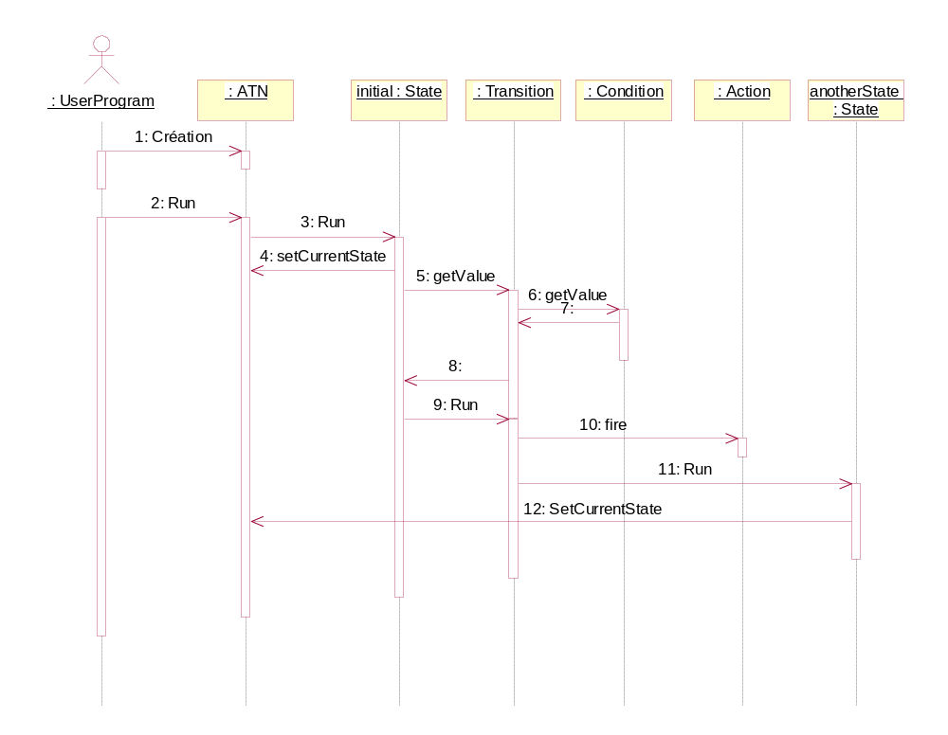
Passage d'un état à l'état suivant
  - Définition récursive d’un ATN

La définition que nous avons proposée n’est pas réellement suffisante pour que l’on puisse qualifier nos automates d’ATN. En effet les ATN sont des automates récursifs, c’est à dire qu’à l'intérieur d'un ATN peut se trouver un sous ATN. Pour pouvoir offrir cette fonctionnalité, nous allons devoir revoir un peu l’organisation de nos classes.

Notre classe State va alors devenir abstraite, et nous allons créer deux classes :

- la classe InternalState qui va représenter des états classiques d'un ATN.

- La classe ATNState qui contiendra un ATN, et qui nous permettra donc d'inclure des sous ATN dans un ATN.

Nous avons déjà expliqué les transitions pour un état de type InternalState.

Pour un état contenant un sous ATN, il nous suffira de lancer le run du sous ATN et si cet ATN est dans un état final, de tenter de lancer des transitions de l'ATNState vers l'état suivant. Notre sous ATN est ainsi intégré tout naturellement dans notre ATN.

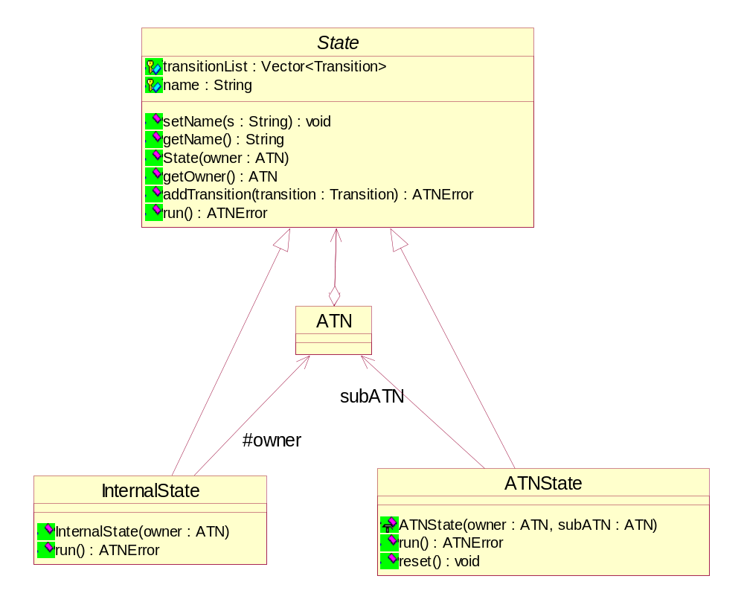

  - Exemple de création d’un ATN récursif

// Création des ATN
ATNFactory factory = ATNFactory ::getATNFactory() ;
ATN atn1 = factory.getATN("USERDEFINED");
ATN atn2 = factory.getATN("USERDEFINED");

// Création des états
State initial1 = atn1.createInitialState();
State étatFinal1 = atn1.createFinalState();

State initial2 = atn2.createInitialState();
State état2 = atn2.addATNState(atn1);
State étatFinal2 = atn2.createFinalState();

// Création des conditions
Condition condition1 = new UserCondition(…) ;
Condition condition2 = new UserCondition(…) ;

// Création des actions
Action action1 = new UserAction(…) ;
Action action2 = new UserAction(…) ;
Action action3 = new UserAction(…) ;

// Créations des transitions
atn1.addTransition(initial,final,atn2,action3) ;

atn2.addTransition(initial2,état2,condition1,action1) ;
atn2.addTransition(état2,final2,condition2,action2) ;

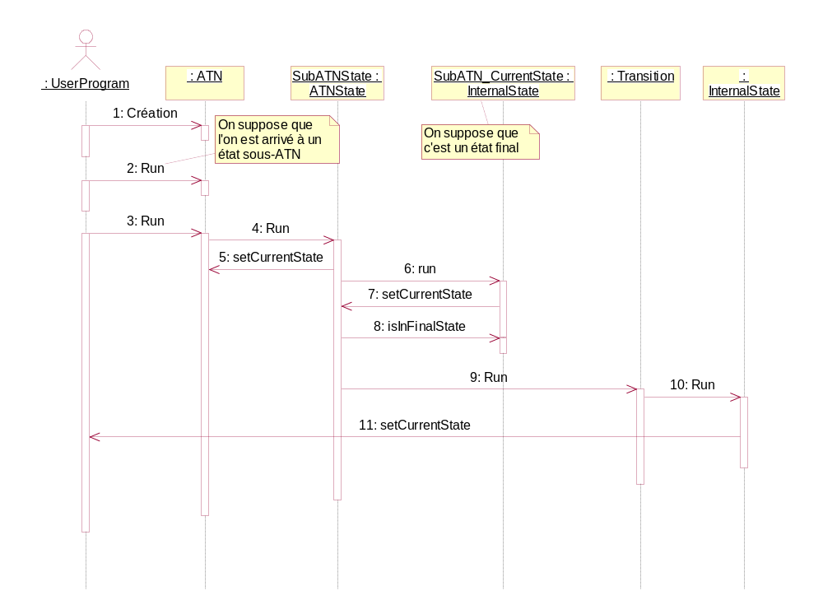

Passage d'un état sous ATN à l'état suivant

  - Registres

Nous allons revenir plus précisément sur les actions et les conditions dans cette partie. De plus nous allons introduire dans nos automates des registres qui nous faciliteront grandement la vie. Ces registres sont en fait des variables que pourra déclarer l’utilisateur des automates, pour stocker des résultats grâce aux actions, et influer sur le cours de la vie de l’automate grâce aux conditions.

Les registres seront stockés dans une map qui associera des valeurs sous formes de divers types d'objets à leur nom de registre sous forme de String.

L'utilisateur disposera de deux méthodes pour interagir directement avec ces registres :
- Object getRegister()
- void setRegister(String regName, Object value)

On peut voir sur cette page, un diagramme montrant une ébauche de conditions et d’actions qui pourraient être implémentées par défaut et démontrant bien l'intérêt des registres.

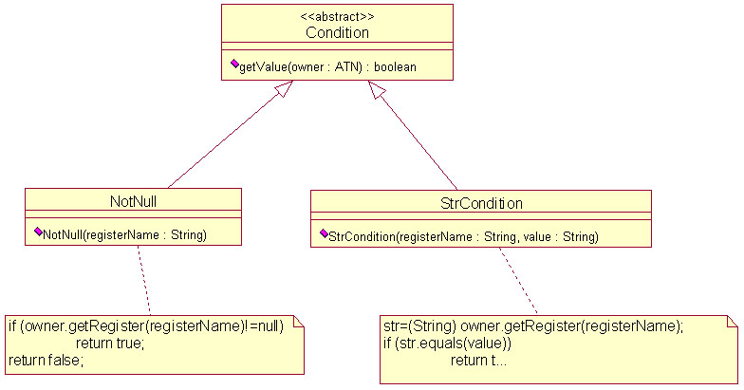

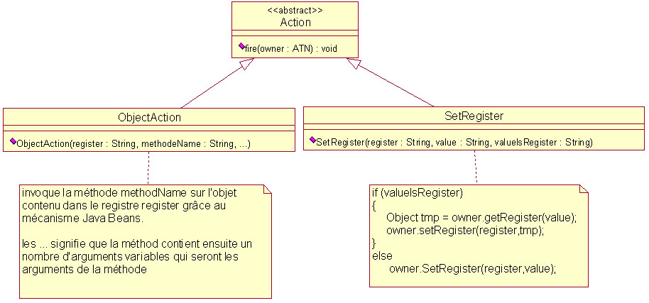
  - Les conditions en détail
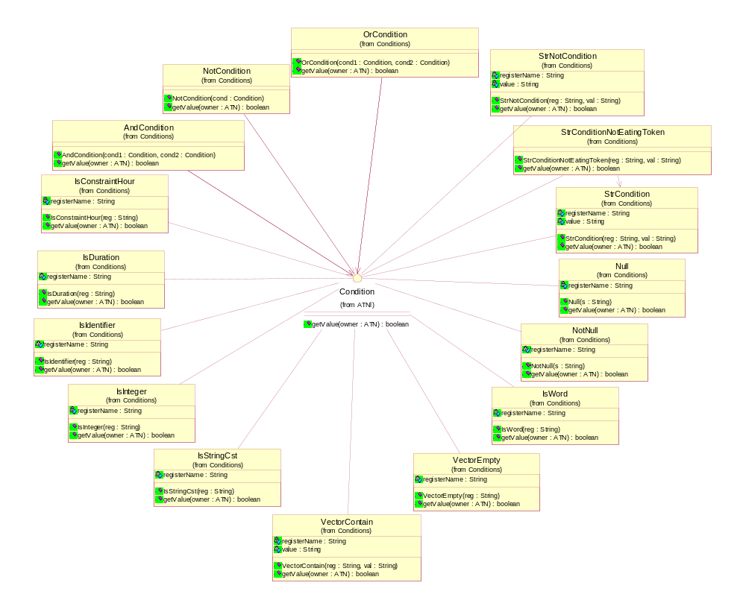
    - Conditions portant sur des String

- StrCondition(String reg, String val) -
Description | Teste si un registre est égal à une valeur donnée (ne tient pas compte des " ")
Test | s=valeur du registre reg  return s.equals(val)
Cas Particuliers | s==null => false

- StrNotCondition(String reg, String val) -
Description | Teste si un registre est différent d'une valeur donnée (ne tient pas compte des " ")
Test | s=valeur du registre reg  return !s.equals(val)
Cas Particuliers | s==null => true

- StrConditionNotEatingToken(String reg, String val) -
Description | Teste si un registre est égal à une valeur donnée sans avaler le token (ne tient pas compte des " ")
Test | s=valeur du registre reg  return s.equals(val)
Cas Particuliers | s==null => false

- IsWord(String reg) -
Description | Teste si la valeur contenue dans le registre est un mot
Test | s=valeur du registre reg  return Pattern.matches("[a-zA-Z_]*", s)
Cas Particuliers | s==null => false

- IsStringCst(String reg) -
Description | Teste si la valeur contenue dans le registre est une chaîne délimitée par des guillemets, et enlève les guillemets.
Test | s=valeur du registre reg  return Pattern.matches("\".*\"", s)
Cas Particuliers | s==null => false

- IsInteger(String reg) -
Description | Teste si la valeur contenue dans le registre est un entier
Test | s=valeur du registre reg  try { Integer inte = new Integer(s);}  catch (NumberFormatException e)  {return false;}  return true;
Cas Particuliers | s==null => false

- IsIdentifier(String reg) -
Description | Teste si la valeur contenue dans le registre est un identifieur
Test | s=valeur du registre reg  return Pattern.matches("[a-zA-Z_]\\w*", s)
Cas Particuliers | s==null => false

- IsDuration(String reg) -
Description | Teste si la valeur contenue dans le registre représente une durée
Test | s=valeur du registre reg  return Pattern.matches("[+-] .*", s)
Cas Particuliers | s==null => false

- IsConstraintHour(String reg) -
Description | Teste si la valeur contenue dans le registre représente une contrainte
Test | s=valeur du registre reg  return Pattern.matches("[<>] .*", s)
Cas Particuliers | s==null => false

- IsDescriptif(String reg) -
Description | Teste si la valeur contenue dans le registre représente un descriptif
Test | s=valeur du registre reg  true si s {pB,pD}
Cas Particuliers | s==null => false

- IsPerfo(String reg) -
Description | Teste si la valeur contenue dans le registre représente une performative
Test | S=valeur du registre reg  true si s {inform, notunderstood, reply, thank, accept, cancel, query, refine, refuse, propose}
Cas Particuliers | s==null => false

    - Conditions portant sur des Vector

- VectorEmpty(String reg) -
Description | Teste si le vecteur contenu dans le registre est vide
Test | v=valeur du registre reg  return v.size()==0
Cas Particuliers | v==null => true

- VectorContain(String reg,String value) -
Description | Teste si le vecteur contenu dans le registre contient la chaîne value
Test | v=valeur du registre reg  v.contains(value)
Cas Particuliers | v==null => false

    - Conditions portant sur des Object

- Null(String reg) -
Description | Teste si le registre est vide
Test | v = valeur du registre reg  return v==null
Cas Particuliers

- NotNull(String reg) -
Description | Teste si le registre est non vide
Test | v = valeur du registre reg  return v!=null
Cas Particuliers

    - Conditions portant sur des Conditions

- AndCondition(Condition cond1, Condition cond2) -
Description | Renvoie le résultat de cond1 && cond2
Test | return ( cond1.getValue() && cond2.getValue())
Cas Particuliers

- OrCondition(Condition cond1, Condition cond2) -
Description | Renvoie le résultat de cond1 || cond2
Test | return ( cond1.getValue() || cond2.getValue())
Cas Particuliers

- NotConditionCondition(Condition cond) -
Description | Renvoie le résultat de !cond
Test | return !cond1.getValue()
Cas Particuliers

    - Ajout de conditions par l'utilisateur

Il est possible pour l'utilisateur de la bibliothèque d'ajouter dans les scripts des conditions de sa fabrication et résidant dans ses propres packages.

Pour cela il devra d'abord créer une classe implémentant l'interface Condition.

Ensuite, il faudra signaler à la bibliothèque le fait qu'elle doit aller chercher des classes dans le package de l'utilisateur grâce à la méthode setPackageSource de la classe ATNFactory et ceci avant tout appel aux 'automates.

Exemple :

D'abord il faut créer la classe représentant la condition :

package User.Conditions;

import ATNl.ATN;
import ATNl.Condition

// Classe de condition
public class StrCondition implements Condition
{
private String registerName;
private String value;

public StrCondition(String reg, String val)
{
registerName=reg;
value=val;
}

public boolean getValue(ATN owner)
{
String s=(String)owner.getRegister(registerName);
if (s==null) return false;
return s.equals(value);
}
}

Ensuite il faut ajouter le package comme source de conditions avant de créer l'ATN.

ATNFactory factory = ATNFactory.getATNFactory();
factory.addSourcePackage("User.Conditions");
ATN atn = factory.getATN("USER_ATN");

Nous verrons plus tard l'utilisation de conditions à l'intérieur de scripts, cependant nous pouvons noter tout de suite que les conditions crées par l'utilisateur s'utiliseront de la même façon que les contions préexistantes.

  - Les actions en détail
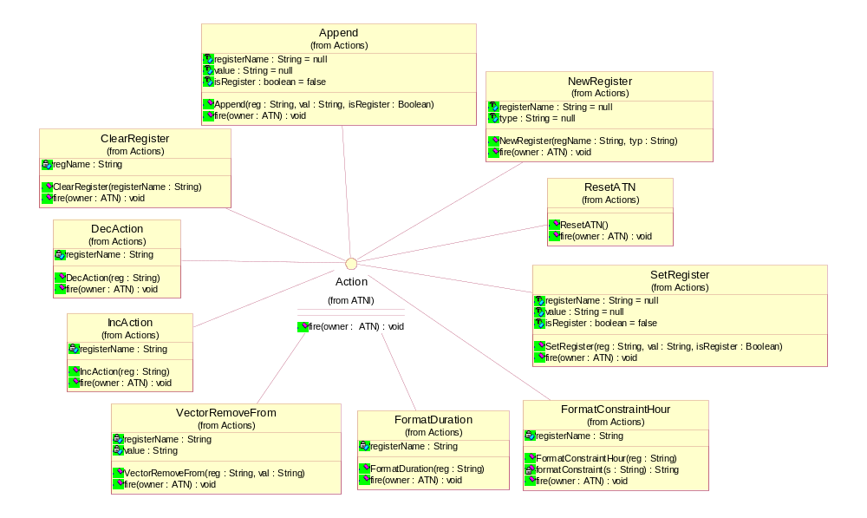

    - Actions portant sur les registres

- NewRegister(String reg, String type) -
Description | Crée un nouvel objet de la classe type et le place dans le registre reg

- SetRegister(String reg, String val, Boolean isRegister) -
Description | si isRegister  place la valeur du registre pointé par val dans le registre reg  sinon  place la chaîne val dans le registre reg

- Append(String reg, String val, Boolean isRegister) -
Description | si isRegister  concatène le registre reg avec la valeur du registre pointé par val  sinon  concatène le registre reg avec la chaîne val

- ClearRegister(String reg) -
Description | Met le registre reg à null

- DecAction(String reg) -
Description | Tente de convertir la valeur du registre reg en entier et décrémente sa valeur

- IncAction(String reg) -
Description | Tente de convertir la valeur du registre reg en entier et incrémente sa valeur

- FormatDuration(String reg) -
Description | Convertit la valeur d'un registre de la forme + 01:30 en une heure trente minutes …

- FormatConstraintHour(String reg) -
Description | Convertit la valeur d'un registre de la forme > 10:30 en après dix heures trente minutes …

    - Actions portant sur les Vector

- VectorRemoveFrom(String reg,String value) -
Description | Retire la valeur value du Vector contenu dans le registre reg

    - Actions portant sur les ATN

- ResetATN() -
Description | Remet l'ATN parent de la transition qui porte cette action ainsi que tout ses sous automates sur leur état initial (mais sans effacer les registres).

    - Actions portant sur les Object

- ObjectAction(Boolean isRegister, String reg, String meth, String arg) -
Description | Invoque la méthode meth sur l'objet contenu dans le registre reg, en passant arg pour argument si isRegister==false ou la valeur du registre arg si isRegister==true

    - Actions portant sur les Action

- MultiAction(Action ... args) -
Description | Permet de regrouper plusieurs actions en une seule. MultiAction lance les actions dans l'ordre où elles lui ont été déclarées.

    - Ajout de conditions par l'utilisateur

Comme avec les conditions, il est possible pour l'utilisateur de la bibliothèque d'ajouter dans les scripts des actions de sa fabrication et résidant dans ses propres packages.

Cela fonctionne exactement de la même manière que pour les conditions.

Exemple :

D'abord il faut créer la classe représentant la condition :

package User.Actions;

import ATNl.ATN;
import ATNl.Action

// Classe d'action
public class Append implements Action
{
private String registerName;
private String value;
boolean isRegister=false;

public Append(String reg, String val, Boolean isRegister)
{
registerName=reg;
value=val;
this.isRegister=isRegister;
}

public boolean fire(ATN owner)
{
String inReg=(String)owner.getRegister(registerName);
if (isRegister)
{
String tmp = (String) owner.getRegister(value);
owner.setRegister(registerName,inReg+tmp);
}
else owner.setRegister(registerName,inReg+value);
}
}

Ensuite il faut aussi ajouter le package comme source d'actions avant de créer l'ATN.

ATNFactory factory = ATNFactory.getATNFactory();
factory.addSourcePackage("User.Actions");
ATN atn = factory.getATN("USER_ATN");

- Interprétation des scripts atnl

  - ATN sémantiques

La bibliothèque d’ATN que nous avons introduite ici est très générique et permet de nombreuses utilisations n’ayant aucun rapport avec ce que nous allons faire. Cependant, il lui manque une interface spécialisée pour l'analyse de texte. Nous allons donc créer une classe représentant des ATN sémantiques.

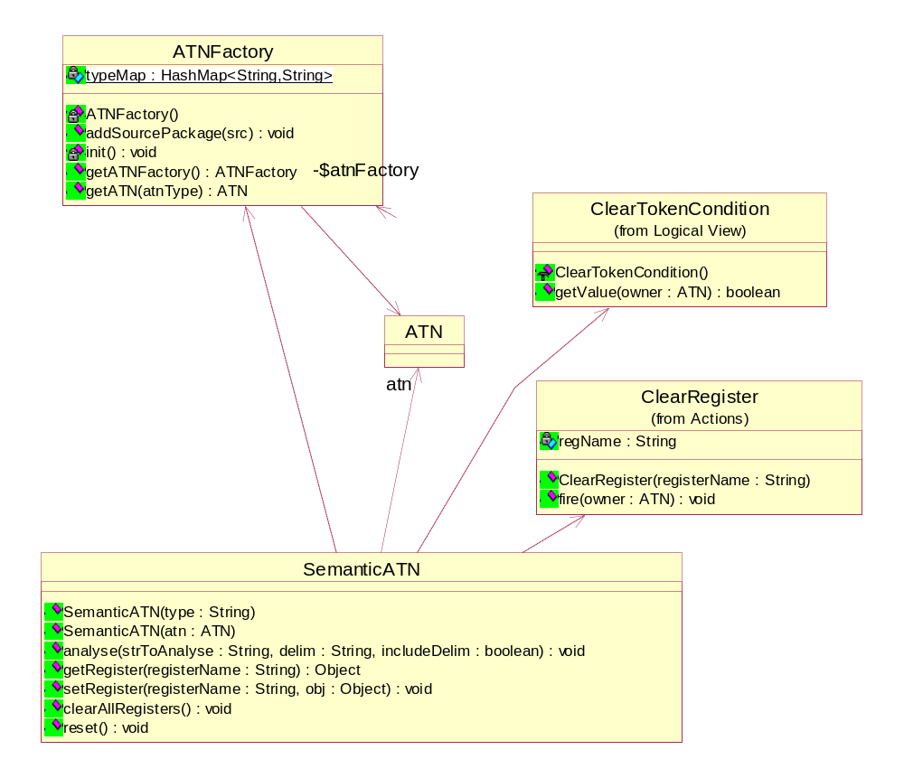

Cette classe permet de masquer le passage par ATNFactory. Elle permet également lors de l'analyse de découper la chaîne de caractère fournie selon les délimiteurs fournis. Ensuite elle enverra chaque token un par un à l'ATN (dans le registre TOKEN).

Ainsi pour créer un automate d'analyse de texte, il suffit de créer un ATN correspondant à cet automate, puis d'initialiser un SemanticATN avec cet ATN. Il ne restera plus qu'à appeler la méthode analyse pour voir la chaîne découpée et analysée par l'automate.

A la fin de l'analyse, on pourra opérer les opérations nécessaires sur l'ATN soit directement, soit grâce à la translation vers ATN des appels getRegister, setRegister et reset.

Il faut toutefois noter une subtilité au niveau de l'analyse. En effet, un ATN essaye à chaque transition d'avancer au maximum. Ainsi si on a deux transitions qui se suivent et qui réclament toutes deux un point virgule, l'ATN lancé sans précaution franchira les deux transitions avec un seul point virgule.

Pour éviter ceci, le SemanticATN remet à 0 les registres après chaque transition qui le nécessite. En effet certaines transitions sont des transitions artificielles et ne nécessite pas la remise à 0 du registre TOKEN. On se retrouve donc avec deux types de transitions : celles qui nécessitent la remise à 0 de TOKEN et d'autres non.

Il est prévu de pouvoir ajouter ce comportement par la classe ATN. En effet celle ci possède deux attributs :
- afterTransition : une Action
- afterConditon : une Condition

Si après le franchissement d'une transition, afterCondition est vérifiée alors afterTransition est lancée.

Pour le SemanticATN, voici le code représentant afterCondition :

InternalTransition tr = owner.getCurrentTransition();
Action action = tr.getAction();
Condition condition = tr.getCondition();

return ((action!=null && !(action instanceof NewRegister) && !(condition instanceof StrConditionNotEatingToken))
|| (condition!=null && condition instanceof StrCondition));

Ainsi on n'aura un effacement du TOKEN que si :

- l'action est différente de null et n'est pas un NewRegister et que la condition n'est pas StrConditionNotEatingToken, car il s'agit certainement d'une action qui utilisera le TOKEN.

- la condition est une StrCondition, car StrCondition sans action correspond à l'utilisation du TOKEN pour passer une transition.

afterTransition est simplement une action ClearRegister(TOKEN).

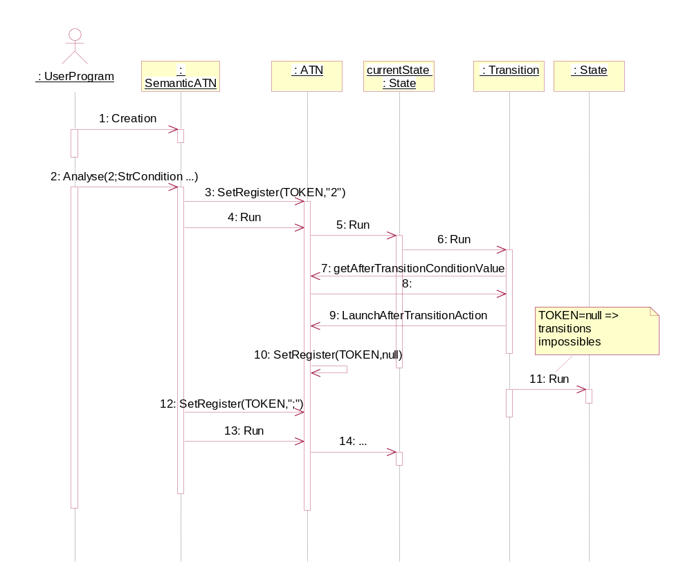

  - Création d’un automate d’analyse syntaxique

Pour pouvoir programmer facilement nos automates, nous allons les programmer dans un fichier que nous ferons ensuite interpréter pour pouvoir construire l'ATN correspondant.

Pour pouvoir analyser ces fichiers, nous aurons encore une fois recours à des automates. Ceux ci seront programmés en dur dans le code. Nous créerons donc une classe FileParser qui sera chargé d'interpréter les fichiers et d'initialiser les ATN.

Ainsi pour créer un ATN il suffira de l'enregistrer dans le fichier scripts.cfg en précisant le type de l'ATN et la localisation du fichier le décrivant (voir Annexe 1).

Lors de la première création de ce type d'ATN, l'ATN factory créera un FileParser, qui utilisera un SemanticATN défini en dur dans le code de FileParser pour lire le fichier correspondant et ainsi créer l'ATN requis.

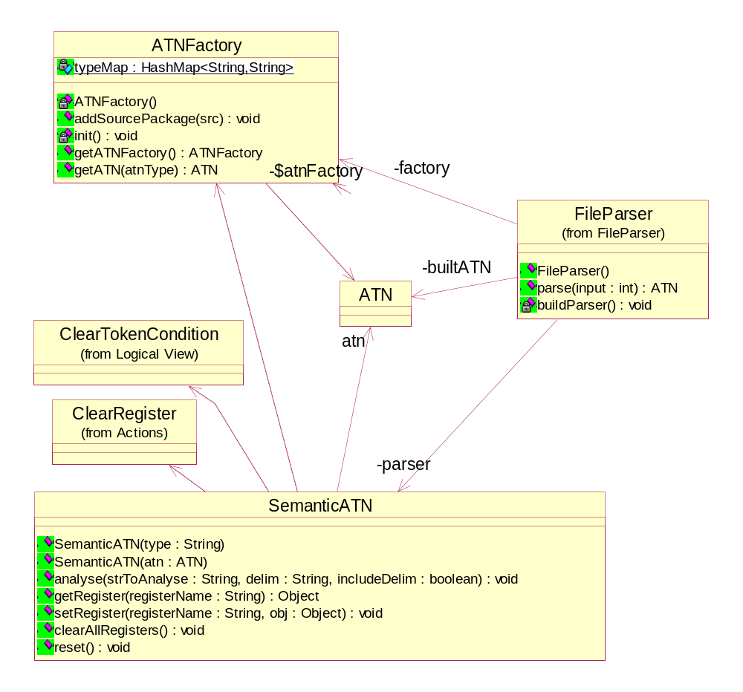
L'analyse de ces messages s'apparente comme on peut le remarquer à l'analyse des messages fournis à notre application.

En effet, à première vue, on voit qu'il nous faudra construire les sous automates STATE, CONDITION, ACTION chargés de reconnaître un état, une condition, une action, puis les lier entre eux pour créer l'automate capable de lire nos fichiers.

Par exemple l'automate état devra lire un chiffre puis un point virgule.

L'automate condition devra lire une chaîne de caractères entre guillemets, ou bien un nom de classe de condition, etc …

En fait la situation est un peu plus compliquée que cela, et nous allons devoir construire plus d'automates … (on pourra trouver leur description en annexe)

Ces automates seront un peu spéciaux car étant ceux qui doivent interpréter des scripts, ils devront être codés en dur.

On retrouve sur le diagramme suivant la classe FileParser, entourée des classes d'automates codés en dur (le diagramme omet de préciser qu'elles héritent toutes de la classe ATN), elles mêmes entourées des actions spéciales dont elle se servent pour réaliser la création d'un ATN correspondant à un script.

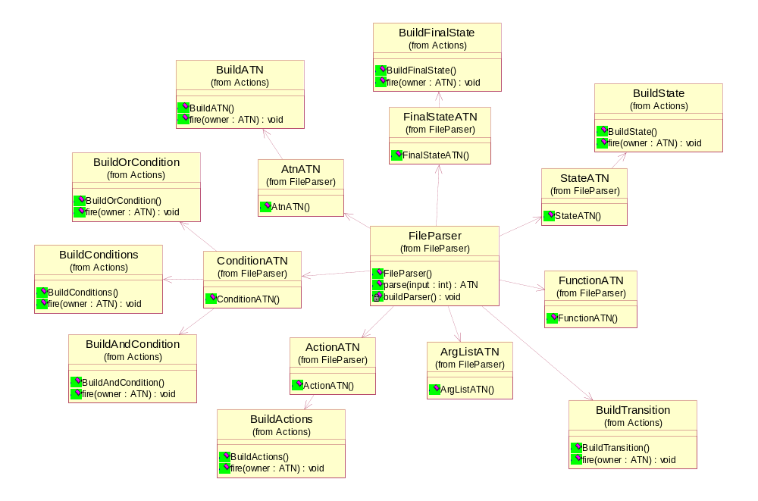

  - Format de fichier

Exemple de fichier permettant la création d’un automate générant une phrase de type propose à partir des informations contenues dans ses registres.

#Déclaration de l'état final
# Type ; état correspondant
Final;7

#Déclaration des sous automates
# Type ; état correspondant
GEN_MOYEN_ATN;2
GEN_GEO_ATN;3
GEN_HORAIRE_ATN;4
GEN_PRIX_ATN;5
GEN_NBPERS_ATN;6

#Déclaration des transitions
#From; Condition ; To ; Action
1;StrCondition(RESERV,"true");2;Append(RESULT,"Veux tu que je te réserve un voyage ",false);
1;;2;Append(RESULT,"Je peux te proposer des informations sur un voyage ",false);

2;;3;;
3;;4;;
4;;5;;
5;;6;;

6;StrCondition(RESERV,"true");7;Append(RESULT,"? ",false);
6;;7;Append(RESULT," si tu veux. ",false

On reconnaît ainsi les différentes conditions et action dont nous avons parlé plus haut.

- Spécialisation des ATN pour notre application

  - Introduction de l'analyseur de message et du générateur de phrase.

Comme nous l'avons dit au début, nous allons avoir besoin d'un automate permettant d'analyser les messages passés à notre application. Celui ci se servira donc naturellement de la classe SemanticATN. Le générateur de phrase n'aura pas réellement de phrase à analyser, mais utilisera les informations fournies par l'analyseur de message pour créer des phrases. Il a donc juste besoin d'utiliser un ATN classique.

On peut se reporter aux annexes pour voir les types d'ATN grâce auxquels sont initialisés ces deux automates.

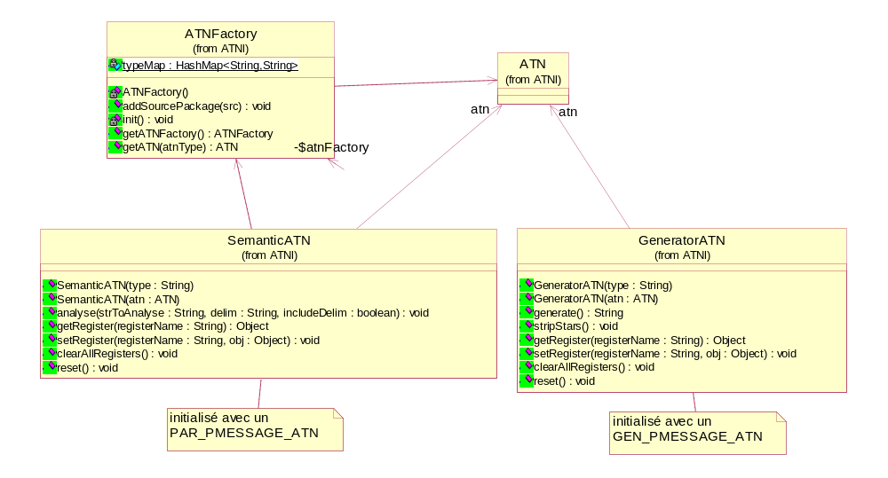

  - Exemple d'utilisation des deux automates

Déclaration et chargement des automates
ATNFactory factory = ATNFactory.getATNFactory();
ATN atn3 = factory.getATN("PAR_PMESSAGE_ATN");
ATN gen = factory.getATN("GEN_PMESSAGE_ATN");

SemanticATN satn = new SemanticATN(atn3);
GeneratorATN gatn = new GeneratorATN(gen);

Chaîne à analyser
String s2="pMessage(aerien rout query pD(aerien pStage(ChateauNeuf Paris * * car 4 ? false)))";

Parsage de la chaîne
satn.analyse(s2,"( )?!",true);

Mise en place des registres pour la génération
gen.copyRegisters(atn3);
gen.setRegister("RESULT","");

Génération et affichage de la phrase générée
System.out.println(gatn.generate());

Remise à zéro des ATN pour parsage d'une autre phrase….
gen.reset();
gen.clearAllRegisters();
atn3.reset();
atn3.clearAllRegisters();

Résultat : Combien coûte le voyage un car qui va de ChateauNeuf à Paris pour 4 personnes?

- Exemples de résultats

  - Génération de questions à propos d'un voyage

Y'a-t-il un train qui va de Chateauneuf à Paris?
pMessage(aerien ferro query pD(aerien ?pStage(Chateauneuf Paris * * train * * false)))
Message original :
| De: Agent aerien A: Agent ferroviaire
| y a t il un train demain qui va de chateau neuf a paris

Combien coûte le voyage un train qui va de Paris à Montpellier pour 4 personnes?
pMessage(aerien ferro query pD(aerien pStage(Paris Montpellier * * train 4 ? false)))
Message original :
| De: Agent aerien A: Agent ferroviaire
| combien coûterait le voyage de paris a montpellier pour 2 adultes et 2 enfants

Y'a-t-il un train qui va de Paris à Chambery qui part après 17 heures 30 minutes pour 3 personnes?
pMessage(rout ferro query pD(rout ?pStage(Paris Chambery (> 17:30) * train 3 * false)))
Message original :
| De: Agent routier A: Agent ferroviaire
| pour ce soir a partir de17h30 y-a-t-il un train en partance de paris vers chambery pour trois personnes

Y'a-t-il un car qui va de ChateauNeuf à Paris? Combien coûte ce voyage?
pMessage(aerien rout query pD(aerien ?pStage(ChateauNeuf Paris * * car 4 ? false)))
Message original :
| De: Agent aerien A: Agent routier
| y a t il un car qui va de chateau neuf a paris si oui combien cela coûterait pour 2 adultes et 2 enfants

Peux tu me réserver un taxi qui va de Beaupreau à Angers qui dure 30 minutes pour 200 EUR pour 1 personne?
pMessage(ferro rout query pD(ferro pStage(Beaupreau Angers * (+ 00:30) taxi 1 200 true)))
Message original :
| De: Agent ferroviaire A: Agent routier
| Agent routier a écrit :
| >ci-joint tarif taxi mais pas de cars
| je souhaite une réservation

Peux tu me réserver un voyage?
pMessage (ferro rout query pD(ferro pStage(* * * * * * * true)))
Message original :
| De: Agent ferroviaire A: Agent routier
| Agent routier a écrit :
| >voici ton horaire
| je voudrais une réservation svp

Combien coûte le voyage un avion qui va de Nantes à Paris qui part à premier pour 1 personne? Quand arrive ce voyage?
pMessage(ferro aerien query pD(ferro pStage(Nantes Paris premier ? avion 1 ? false)))
Message original :
| De: Agent ferroviaire A: Agent aerien
| salut, j'aimerais connaître les prix et les horaires du premier vol NANTES- PARIS pour demain pour 1 personne. Merci

Quand part le voyage un car ou taxi qui va de Lille(aero) à Baisieux qui arrive avant 11 heures pour 1 personne?
pMessage(ferro rout query pD(ferro pStage(Lille(aero) Baisieux ? (< 11:00) (car ou taxi) 1 * false)))
Message original :
| De: Agent ferroviaire A: Agent routier
| salut, j'aimerais connaître les horaires des cars ou taxi pour demain , 1 personnes
| Lille areo- Baiseux: arrivé Baisieux au max à 11h de la matinée
| Merci

Combien dure le voyage un avion qui va de Paris à Annecy?
pMessage(rout aerien query pD(rout pStage(Paris Annecy * (+ ?) avion * * false)))
Message original :
| De: Agent routier A: Agent aerien
| quelle est la durée du vol paris:annecy

Quels sont les horaires pour le voyage un train qui va de Orleans à Montpellier?
pMessage(aerien ferro query pD(aerien pStage(Orleans Montpellier ? ? train * * false)))
Message original :
| De: Agent aerien A: Agent ferroviaire
| quels sont les horaires demain Orléans Montpellier
| Y a t il une are à Maguelone

Y'a-t-il un train qui va de Orleans à Paris qui part après 7 heures et qui arrive avant 12 heures pour moinscher EUR?
pMessage(aerien ferro query pD(aerien ?pStage(Orleans Paris (> 07:00) (< 12:00) train * moinscher false)))
Message original :
| De: Agent aerien A: Agent ferroviaire
| Agent ferroviaire a écrit :
| pourriez vous me donner le train le moins cher Orléans Paris
| départ 7h au plus tôt arrivée 12h au plus tard

  - Génération de réponses à propos d'un voyage

Il y a un train qui va de Paris à Montpellier qui part à 10:30 et qui arrive à 14:39 pour 590 EUR pour 1 personne.
pMessage(ferro aerien reply pB(pStage(Paris Montpellier 10:30 14:39 train 1 590 false)))
Message original :
| De: Agent ferroviaire A: Agent aerien
| oui
| =======HORAIRE========
| Paris-Montpellier (train)
| Date: Demain -- 1 personne
| 10h30/14h39 - 590 F

Il y a un taxi qui va de Beaupreau à Angers(gare) qui dure 30 minutes pour 200 EUR pour 1 personne.
pMessage(rout ferro reply pB(pStage(Beaupreau Angers(gare) * (+ 00:30) taxi 1 200 false)))
Message original :
| De: Agent routier A: Agent ferroviaire
| =======HORAIRE========
| Beaupreau-Angers(gare) ( taxi)
| Date: Demain -- 1 personne
| durée : 00h30 - 200 F

Je te réserve un train qui va de StMartin à Paris qui part à 18:10 et qui arrive à 18:35 pour 20 EUR pour 3 personnes.
pMessage(ferro aerien reply pB(pStage(StMartin Paris 18:10 18:35 train 3 20 true)))
Message original :
| De: Agent ferroviaire A: Agent aerien
| voila
| =======HORAIRE========
| Réservation effectuée :
| SaintMartin-Paris (train)
| Date: Demain -- 3 personnes
| 18h10/18h35 - 20 F

Il n'y a pas un train qui va de Chateauneuf à Paris.
pMessage(ferro aerien reply pB(!pStage(Chateauneuf Paris * * train * * false)))
Message original :
| De: Agent ferroviaire A: Agent aerien
| Agent aerien a écrit :
| >y a t il un train demain qui va de chateau neuf a paris
| non

Il n'y a pas un train qui va de Paris à Chambery qui part après 19 heures 45 minutes et avant 20 heures 6 minutes.
pMessage(ferro rout reply pB(!pStage(Paris Chambery (> 19:45 ET < 20:06) ? train * * false)))
Message original :
| De: Agent ferroviaire A: Agent routier
| il n'y a pas d' horaires avant celui la
| =======HORAIRE========
| Paris-Chambery (train)
| Date: Demain -- 1 personne
| 20h06/23h00 - 370 F

  - Génération de questions à propos d'une station

Y'a-t-il une station à ChateauNeuf?
pMessage(aerien ferro query pD(aerien ?pStation(ChateauNeuf)))
Message original :
| De: Agent aerien A: Agent ferroviaire
| y a t il une gare à chateau neuf

  - Génération de réponses à propos d'une station

Il y a une station à Orleans.
pMessage(ferro aerien reply pB(pStation(Orleans)))
Message original :
| De: Agent ferroviaire A: Agent aerien
| Agent aerien a écrit :
| la ville la plus proche ou il y a une gare est orléans.

Il n'y a pas de station à Lechatelard.
pMessage(ferro rout reply pB(!pStation(Lechatelard)))
Message original :
| De: Agent ferroviaire A: Agent routier
| Agent routier a écrit :
| >bonjour, pourrais-je savoir si il a un train de annecy à le chatelard aujourd'hui dans la soirée pour trois sportifs
| non pas de gare au chatelard

  - Demande de précisions sur un message

Pourrais tu être plus précis à propos du lieu d'arrivée : Nantes(gare) OU Nantes(aero)?
pMessage(rout ferro refine pD(ferro pStage(Beaupreau ?(Nantes(gare) OU Nantes(aero)) * * car * * false)))
Message original :
| De: Agent routier A: Agent ferroviaire
| Agent ferroviaire a écrit :
| >y a t il des car entre beaupréau et nantes, horaires et prix stp
| précise nantes gare ou nantes aero, stp.

Pourrais tu être plus précis à propos du lieu de départ, du lieu d'arrivée, de l'heure de départ, de l'heure d'arrivée, du moyen de transport, du nombre de personnes, du prix?
pMessage (rout ferro refine pD(ferro pStage(? ? ? ? ? ? ? true)))
Message original :
| De: Agent routier A: Agent ferroviaire
| Agent ferroviaire a écrit :
| >Agent routier a écrit :
| >>voici ton horaire
| >je voudrais une réservation svp
| quelle réservation svp?

  - Annulation d'un message

Je me suis trompé à propos du voyage un taxi ou car qui va de Beaupréau à Angers qui part à 07:15.
pMessage(ferro rout cancel pD(ferro !pMessage(ferro rout query pD(ferro ?pStage(Beaupréau Angers 07:15 * (taxi ou car) * * false)))))
Message original :
| De: Agent ferroviaire A: Agent routier
| non pas a 7h15 mais a 6h30

  - Proposition

Veux tu que je te réserve un voyage un avion qui va de Nantes à Lille qui part à 07:45 et qui arrive à 09:05 pour 802 EUR pour 1 personne?
pMessage(aerien ferro propose pD(ferro pStage(Nantes Lille 07:45 09:05 avion 1 802 true)))
Message original :
| De: Agent aerien A: Agent ferroviaire
| dois je réserver ???
| =======HORAIRE========
| Nantes-Lille (avion Pigeon Vol)
| Date: Demain -- 1 personne
| 07h45/09h05 - 802 F

Je peux te proposer des informations sur un voyage un train qui va de Orleans à Montpellier si tu veux.
pMessage(ferro aerien propose pD(aerien pStage(Orleans Montpellier * * train * * false)))
Message original :
| De: Agent ferroviaire A: Agent aerien
| désolé mais il n'y a pas de ligne Orléans -Toulouse mais je peux te proposer un trajet orléans-montpellier

  - Remerciement

Merci !
pMessage(rout ferro thank pB(pStage(StMartin Paris 18:10 18:35 train 1 20 false)))
Message original :
| De: Agent routier A: Agent ferroviaire
| Agent ferroviaire a écrit :
| >oui
| merci

  - Information

J'ai réussi à résoudre mon problème ! Merci de ton aide
pMessage(ferro aerien inform pB(pProblem(ferro true)))
Message original :
| De: Agent ferroviaire A: Agent aerien
| Merci pour votre collaboration, j'ai réussi à satisfaire la demande de mon client, je reste maintenant à votre disposition.

Je n'ai toujours pas réussi à résoudre mon problème...
pMessage(aerien rout inform pB(pProblem(aerien false)))
Message original :
| De: Agent aerien A: Agent routier
| Agent ferroviaire a écrit :
| >ça y est j'ai satisfait la demande de mon client.
| >merci à Valérie et Ronan
| Bravo, moi pas....

  - acceptation

D'accord, tu peux me réserver un voyage un train qui va de Orleans à Paris qui part à 08:25 et qui arrive à 09:30 pour 80 EUR pour 4 personnes.
pMessage(aerien ferro accept pD(aerien pStage(Orleans Paris 08:25 09:30 train 4 80 true)))
Message original :
| De: Agent aerien A: Agent ferroviaire
| pouvez vous réserver demain pr 4 pax
| =======HORAIRE========
| Orleans-Paris (train)
| Date: Demain -- 1 personne
| 08h25/09h30 - 80 F

Oui je veux bien des informations sur ce voyage. Quand arrive le voyage un train qui va de Orléans à Montpellier qui part après 10 heures ?
pMessage(aerien ferro accept pD(aerien pStage(Orleans Montpellier (> 10:00) ? train * * false)))
Message original :
| De: Agent aerien A: Agent ferroviaire
| Agent ferroviaire a écrit :
| >Je t'ai déjà répondu qu'il n'y avait pas de liaison entre orléans et toulouse, mais je peux te proposer un trajet orléans -montpellier et montpellier-toulouse .
| je suis intéresser par le trajet orléan- montpellier, donne moi les horaires et tarifs à partir de 10h : 00. merci

Oui je veux bien des informations sur ce voyage.
pMessage(rout ferro accept pD(rout pStage(Chambery Paris * * train * * false)))
Message original :
| De: Agent routier A: Agent ferroviaire
| Agent ferroviaire a écrit :
| >Agent routier a écrit :
| >>salut! pourrais- je avoir les horaires et les prix du tain de saint-martin à le chatelard pour 3 personnes.
| >chambery paris si tu veux
| pourquoi pas.

  - refus

Non merci, le voyage un train qui va de Paris à Montpellier qui part avant 10 heures 30 minutes pour 590 EUR pour 1 personne ne m'intéresse pas.
pMessage(aerien ferro refuse pD(aerien pStage(Paris Montpellier (< 10:30) * train 1 590 false)))
Message original :
| De: Agent aerien A: Agent ferroviaire
| Agent ferroviaire a écrit :
| >voici le n82, en veux-tu un autre ?
| non, sauf si tu as encore plus tôt.

  - Non compréhension

Je n'ai pas compris ce que tu veux.
pMessage(ferro rout notunderstood pB(pMessage(* * * *))))
Message original :
| De: Agent ferroviaire A: Agent routier
| es-tu sur que ce message m'est destiné?

- Améliorations à apporter

Par manque de temps, je n'ai pas pu aborder certains points. C'est pour cela que j'ai essayé d'expliquer au mieux les tenants et aboutissants de mon projet, nourrissant l'espoir que quelqu'un puisse le reprendre et lui ajouter les quelques fonctionnalités manquantes !

  - Librairie ATNl

Le point le plus important est l'achèvement de l'ATNFactory avec une map qui contiendra tous les ATN déjà créés et l'implémentation d'une méthode clone() dans les ATN, les états, les transitions …

Voici par exemple les temps d'initialisation pour une exécution de mon projet.

Building ATN factory
Building time :391 ms
Initialising parser ATN
Parser init time :4606 ms
Initialising generator ATN
Generator init time :3586 ms

Les temps d'initialisation du parser et du générateur pourraient à mon avis être réduit de moitié grâce à l'implémentation de cette fonction. En effet de nombreux automates comme PAR_PSTAGE_ARG_ATN, ou GEN_MOYEN_ATN sont appelés souvent, et donc relus autant de fois …

De plus pour les automates chargés d'analyser du texte, il aurait pu être pratique de pouvoir générer une erreur lorsque qu'un token ne permet pas d'avancer par exemple …

  - Projet

- Contenus paramètrés

Afin de pouvoir faire marcher l'automate de génération dans plusieurs modes, on pourrait imaginer stocker les pronoms et les verbes dans un registre et pouvoir ainsi passer facilement du tutoiement au vouvoiement …

On pourrait aussi imaginer choisir à chaque fois le verbe ou la tournure au hasard dans une base de données afin de donner l'impression d'un vocabulaire plus diversifié.

- Correction de certaines erreurs de syntaxe

Par manque de temps, les erreurs bénignes n'ont pas été corrigées… Par exemple "Combien coûte le voyage un train …" ou "un train qui arrive à matin"

Il faudrait ajouter une action ChoisiArticle qui tiendrait compte du contexte pour placer le bon article et donner ainsi une meilleure impression. L'implémentation de cette fonctionnalité devrait se faire, à mon avis, également à l'aide d'une base de donnée.

- Conclusion

Ce projet fut très intéressant à réaliser puisqu'il m'a donné l'occasion de créer une bibliothèque d'automates depuis le départ. J'ai consacré une grande part de mon temps à la réflexion sur le fonctionnement et l'utilisation de cette librairie.

Ce temps fut récompensé par la réutilisation de la librairie ATN dans le cadre de l'UV d'intelligence artificielle pour le comportement d'un EcoAgent, dans un mode qui n'a rien à voir avec de l'analyse de texte. De plus elle est également utilisée dans son mode analyse de texte dans le projet d'Aurélien Patry, où elle sert à tirer des informations des pMessage, comme dans mon propre projet, mais aussi à parser des scripts décrivant l'agencement d'automates sous forme graphique.

Enfin j'ai essayé de traiter ce rapport (notamment la partie annexe) comme une sorte de manuel afin que cette librairie et le projet tout entier, puissent être réutilisés et améliorés par d'autres personnes.

Son utilisation dans ce projet ajoutée à ces quelques réutilisations m'ont permis de trouver et de résoudre de nombreux bugs dans la bibliothèque ATNl et je peux maintenant affirmer qu'elle est assez fiable.

La partie traduction du langage informatique vers le langage naturel, s'est avérée certes intéressante, mais plutôt triviale par rapport à la construction de la bibliothèque. Ceci étant du au fait que mes traductions sont plutôt spartiates comparées au travail de personnes qui ont passé leur vie sur ce domaine… De plus la bibliothèque et les conditions et actions préconstruites s'étant révélées très pratiques, les scripts ne sont pas trop complexes et assez répétitifs…

Pour finir; j'espère que les résultats conviendront et contribueront à faire connaître et apprécier les travaux d'Alexandre Pauchet encadré par Nathalie Chaignaud dans le cadre de la recherche d'un modèle cognitif de l'interaction pour agents logiciel.

Annexes

  - script.cfg

GEN_NOTUNDERSTOOD_ATN scripts\generator\gen_notunderstood.atnl
GEN_REFUSE_ATN scripts\generator\gen_refuse.atnl
GEN_ACCEPT_ATN scripts\generator\gen_accept.atnl
GEN_PROPOSE_ATN scripts\generator\gen_propose.atnl
GEN_INFORM_ATN scripts\generator\gen_inform.atnl
GEN_THANK_ATN scripts\generator\gen_thank.atnl
GEN_REFINE_ATN scripts\generator\gen_refine.atnl
GEN_CANCEL_PSTAGE_ATN scripts\generator\gen_cancel_pStage.atnl
GEN_CANCEL_PSTATION_ATN scripts\generator\gen_cancel_pStation.atnl
GEN_CANCEL_ATN scripts\generator\gen_cancel.atnl
GEN_QUERY_PSTAGE_ATN scripts\generator\gen_query_pStage.atnl
GEN_QUERY_PSTATION_ATN scripts\generator\gen_query_pStation.atnl
GEN_REPLY_PSTAGE_ATN scripts\generator\gen_reply_pStage.atnl
GEN_REPLY_PSTATION_ATN scripts\generator\gen_reply_pStation.atnl
GEN_REPLY_AMORCE_ATN scripts\generator\gen_reply_amorce.atnl
GEN_NBPERS_ATN scripts\generator\gen_nbpers.atnl
GEN_MOYEN_ATN scripts\generator\gen_moyen.atnl
GEN_GEO_ATN scripts\generator\gen_geo.atnl
GEN_HORAIRE_ATN scripts\generator\gen_horaire.atnl
GEN_PRIX_ATN scripts\generator\gen_prix.atnl
GEN_PMESSAGE_ATN scripts\generator\gen_pMessage.atnl
GEN_ANSWER_ATN scripts\generator\gen_answer.atnl
GEN_REPLY_ATN scripts\generator\gen_reply.atnl
GEN_QUESTION_ATN scripts\generator\gen_question.atnl
GEN_QUERY_ATN scripts\generator\gen_query.atnl
GEN_QUERY_AMORCE_ATN scripts\generator\gen_query_amorce.atnl
PAR_PSTAGE_ATN scripts\parser\pStage.atnl
PAR_PSTATION_ATN scripts\parser\pStation.atnl
PAR_PPROBLEM_ATN scripts\parser\pProblem.atnl
PAR_PSOUSMESSAGE_ATN scripts\parser\pSousMessage.atnl
PAR_PMESSAGE_ATN scripts\parser\pMessage.atnl
PAR_PSTAGEARG_ATN scripts\parser\pStageArg.atnl

  - Détail des automates de parsage de scripts

    - Parsage des états finaux

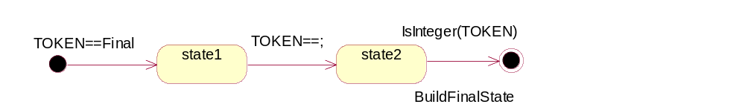

    - Parsage des sous ATN : AtnATN

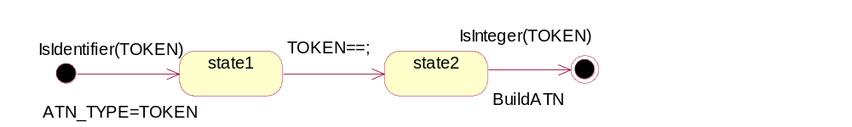

    - Parsage des états : StateATN
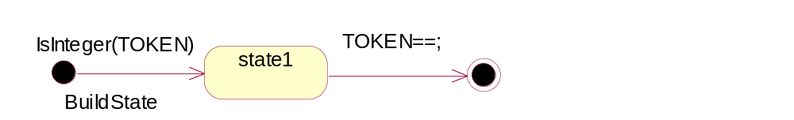

    - Parsage d'une fonction

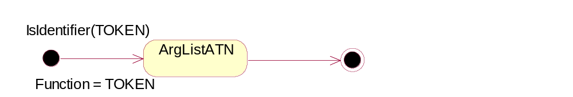

    - Parsage des arguments d'une fonction
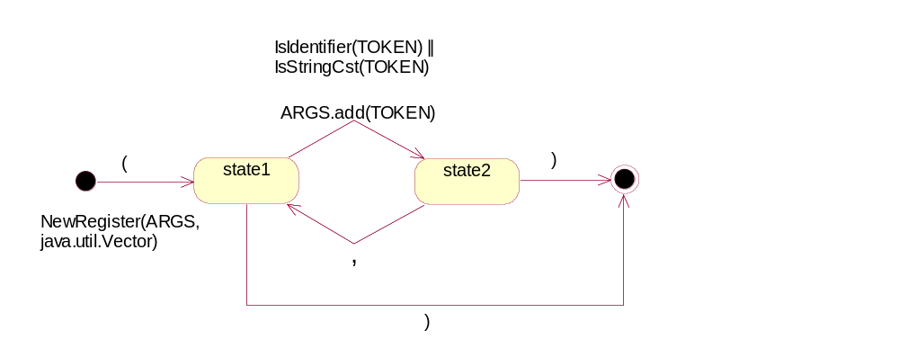

    - Parsage des conditions : ConditionATN

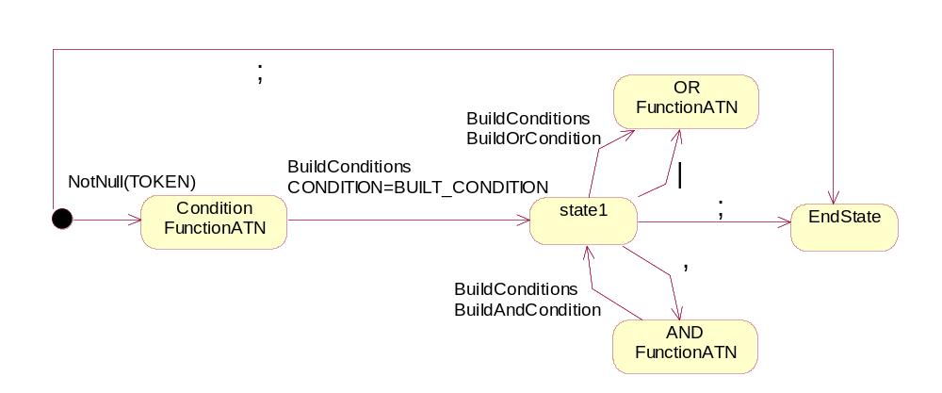

    - Parsage des actions :ActionATN
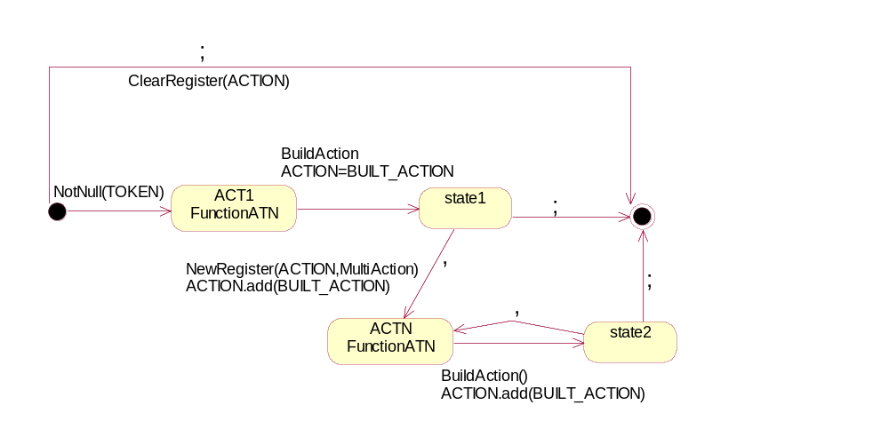

    - Parsage d'un script complet

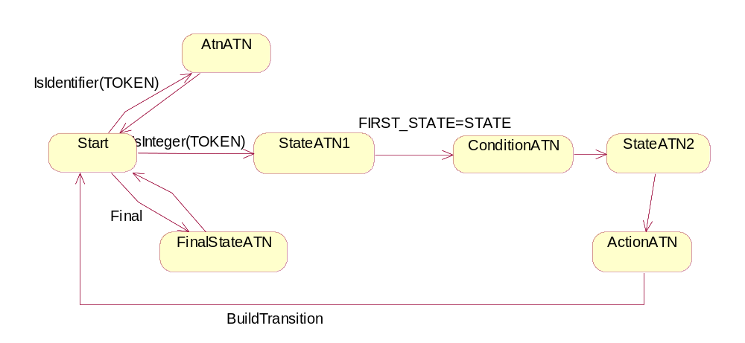

  - Scripts de parsage

    - PAR_PMESSAGE_ATN
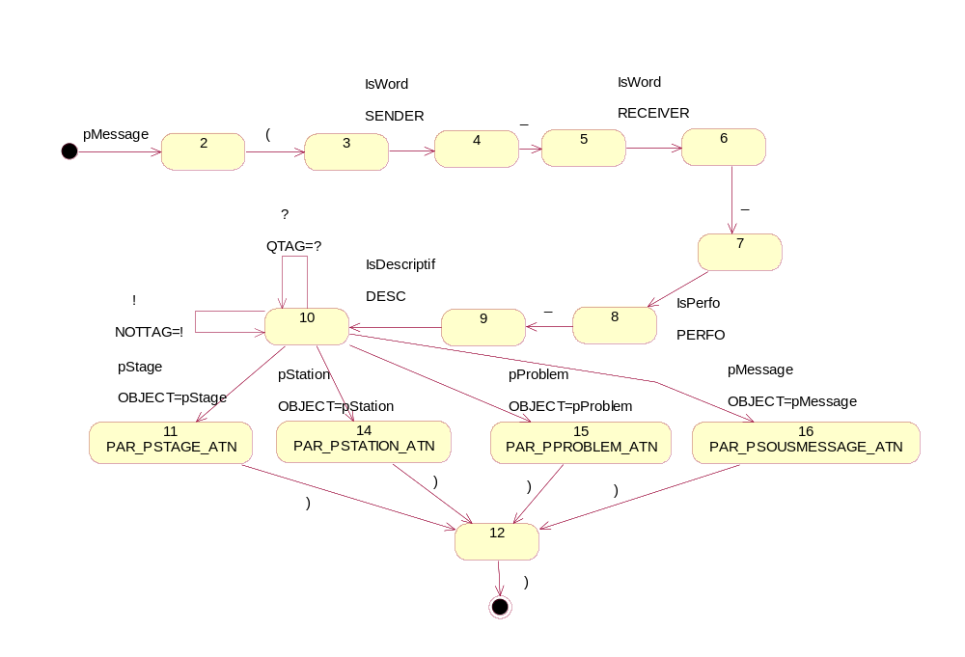

% Automate d'analyse d'un pMessage

PAR_PSTAGE_ATN;11
PAR_PSTATION_ATN;14
PAR_PPROBLEM_ATN;15
PAR_PSOUSMESSAGE_ATN;16
Final;13

1;StrCondition(TOKEN,"pMessage");2;;

2;StrCondition(TOKEN,"(");3;;

% isWord => SENDER=TOKEN
3;IsWord(TOKEN);4;SetRegister(SENDER,TOKEN,true);

4;StrCondition(TOKEN," ");5;;

% isWord => RECEIVER=TOKEN
5;IsWord(TOKEN);6;SetRegister(RECEIVER,TOKEN,true);

6;StrCondition(TOKEN," ");7;;

% isPerfo => PERFO=TOKEN
7;IsPerfo(TOKEN);8;SetRegister(PERFO,TOKEN,true);
8;IsDescriptif(TOKEN);9;SetRegister(DESC,TOKEN,true);

9;StrCondition(TOKEN,"(");10;;

10;StrCondition(TOKEN,"?");10;SetRegister(QTAG,"?",false);
10;StrCondition(TOKEN,"!");10;SetRegister(NOTTAG,"!",false);

10;StrConditionNotEatingToken(TOKEN,"pStage");11;SetRegister( OBJECT,"pStage",false);
11;StrCondition(TOKEN,")");12;;

10;StrConditionNotEatingToken(TOKEN,"pStation");14;SetRegister(OBJECT,"pStation",false);
14;StrCondition(TOKEN,")");12;;

10;StrConditionNotEatingToken(TOKEN,"pProblem");15;SetRegister(OBJECT,"pProblem",false);
15;StrCondition(TOKEN,")");12;;

10;StrConditionNotEatingToken(TOKEN,"pMessage");16;SetRegister(OBJECT,"pMessage",false);
16;StrCondition(TOKEN,")");12;;

12;StrCondition(TOKEN,")");13;;
    - PAR_PSTAGE_ATN

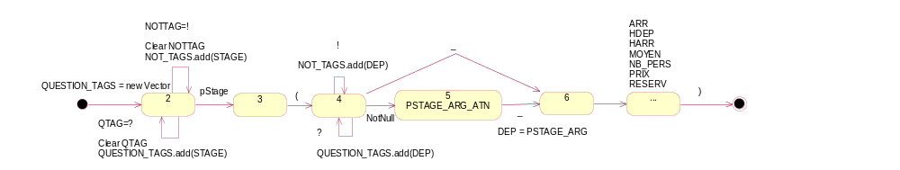

% Automate d'analyse d'un pStage

PAR_PSTAGEARG_ATN;5
PAR_PSTAGEARG_ATN;7
PAR_PSTAGEARG_ATN;9
PAR_PSTAGEARG_ATN;11
PAR_PSTAGEARG_ATN;13
PAR_PSTAGEARG_ATN;15
PAR_PSTAGEARG_ATN;17
PAR_PSTAGEARG_ATN;19
Final;20

1;;2;NewRegister(QUESTION_TAGS,"java.util.Vector");

2;StrConditionNotEatingToken(QTAG,"?");2;ClearRegister(QTAG), ObjectAction(true, QUESTION_TAGS,add,"STAGE");
2;StrConditionNotEatingToken(NOTTAG,"!");2;ClearRegister( NOTTAG),NewRegister(NOT_TAGS,"java.util.Vector"),ObjectAction(true,NOT_TAGS,add,"STAGE");
2;StrCondition(TOKEN,"pStage");3;;

3;StrCondition(TOKEN,"(");4;;

% on lit un ?
4;StrCondition(TOKEN,"?");4;ObjectAction(true,QUESTION_TAGS, add,"DEP");
% on peut avoir ?_
4;StrCondition(TOKEN," ");6;;
% ou ?VILLE ou juste VILLE
4;NotNull(TOKEN);5;;
%puis un espace ...
5;StrCondition(TOKEN," ");6;SetRegister(DEP,PSTAGE_ARG,true);

6;StrCondition(TOKEN,"?");6;ObjectAction(true,QUESTION_TAGS, add,"ARR");
6;StrCondition(TOKEN," ");8;;
6;NotNull(TOKEN);7;;
7;StrCondition(TOKEN," ");8;SetRegister(ARR,PSTAGE_ARG,true);

8;StrCondition(TOKEN,"?");8;ObjectAction(true,QUESTION_TAGS, add,"HDEP");
8;StrCondition(TOKEN," ");10;;
8;NotNull(TOKEN);9;;
9;StrCondition(TOKEN," );10;SetRegister(HDEP,PSTAGE_ARG,true);

10;StrCondition(TOKEN,"?");10;ObjectAction(true,QUESTION_TAGS, add,"HARR");
10;StrCondition(TOKEN," ");12;;
10;NotNull(TOKEN);11;;
11;StrCondition(TOKEN," "),StrCondition(PSTAGE_ARG,"+ ?");12; SetRegister(HARR,"*",false),ObjectAction(true,QUESTION_TAGS,add,"DURATION");
11;StrCondition(TOKEN," ");12;SetRegister(HARR,PSTAGE_ARG,true);

12;StrCondition(TOKEN,"?");12;ObjectAction(true,QUESTION_TAGS, add,"MOYEN");
12;StrCondition(TOKEN," ");14;;
12;NotNull(TOKEN);13;;
13;StrCondition(TOKEN," ");14;SetRegister(MOYEN,PSTAGE_ARG,
true);

14;StrCondition(TOKEN,"?");14;ObjectAction(true,QUESTION_TAGS, add,"NB_PERS");
14;StrCondition(TOKEN," ");16;;
14;NotNull(TOKEN);15;;
15;StrCondition(TOKEN," ");16;SetRegister(NB_PERS,PSTAGE_ARG,
true);

16;StrCondition(TOKEN,"?");16;ObjectAction(true,QUESTION_TAGS, add,"PRIX");
16;StrCondition(TOKEN," ");18;;
16;NotNull(TOKEN);17;;
17;StrCondition(TOKEN," ");18;SetRegister(PRIX,PSTAGE_ARG,true);

18;StrCondition(TOKEN,"?");18;ObjectAction(true,QUESTION_TAGS, add,"RESERV");
18;StrCondition(TOKEN,")");20;;
18;NotNull(TOKEN);19;;
19;StrCondition(TOKEN,")");20;SetRegister(RESERV,PSTAGE_ARG,
true);
    - PAR_PSTAGEARG_ATN
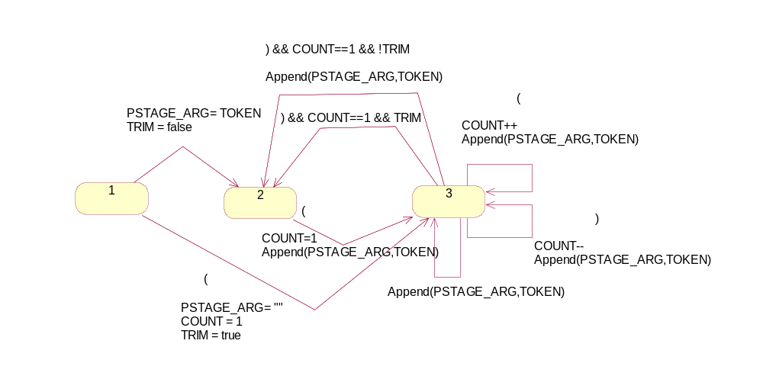
% Automate de lecture d'un argument de type id ou ( * )

Final;2

% ( => PSTAGE_ARG = ( + en attente de )
1;StrCondition(TOKEN,"(");3;SetRegister(PSTAGE_ARG,"",false),SetRegister(COUNT,"1", false),SetRegister(TRIM,"true",false);

% autre que ( => PSTAGE_ARG = TOKEN + etat final
1;NotNull(TOKEN);2;SetRegister(PSTAGE_ARG,TOKEN,true),SetRegister(TRIM,"false", false);

% ( => en attente de )
2;StrCondition(TOKEN,"(");3;SetRegister(COUNT,"1",false),Append(PSTAGE_ARG, TOKEN,true);

% si ) et COUNT==1 on retourne en final
3;StrCondition(TOKEN,")"),StrCondition(COUNT,"1"),StrCondition(TRIM,"true");2;;
3;StrCondition(TOKEN,")"),StrCondition(COUNT,"1");2;Append(PSTAGE_ARG,TOKEN, true);

% si nouvelle ( COUNT++
3;StrCondition(TOKEN,"(");3;IncAction(COUNT),Append(PSTAGE_ARG,TOKEN,true);

% si ) count --
3;StrCondition(TOKEN,")");3;DecAction(COUNT),Append(PSTAGE_ARG,TOKEN,true);

% tant que pas de ) on reste en 3
3;NotNull(TOKEN);3;Append(PSTAGE_ARG,TOKEN,true);

    - PAR_PSTATION_ATN

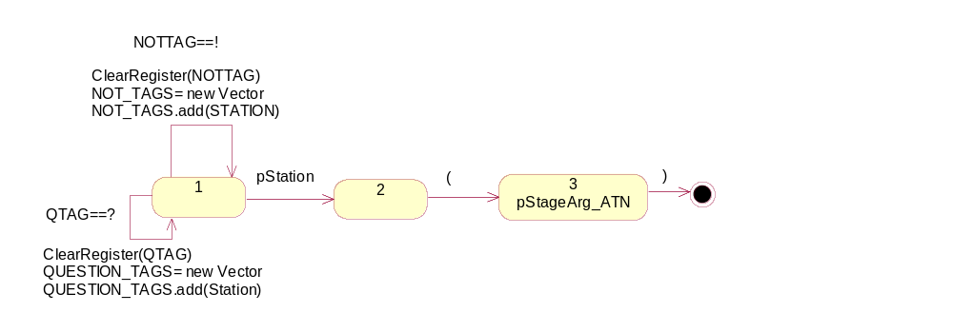

%Parsage d'un objet pStation

PAR_PSTAGEARG_ATN;3

Final;4

% "?" devant le pStation ?
1;StrConditionNotEatingToken(QTAG,"?");1;ClearRegister(QTAG), NewRegister(QUESTION_TAGS,"java.util.Vector"),ObjectAction(true, QUESTION_TAGS,add,"STATION");

% "!" devant le pStation ?
1;StrConditionNotEatingToken(NOTTAG,"!");1;ClearRegister(NOTTAG), NewRegister(NOT_TAGS,"java.util.Vector"),ObjectAction(true, NOT_TAGS,add,"STATION");

% pStation ?
1;StrCondition(TOKEN,"pStation");2;;

% "(" ? => lecture de l'attribut
2;StrCondition(TOKEN,"(");3;;

% ")" => STATION = Attribut
3;StrCondition(TOKEN,")");4;SetRegister(STATION,PSTAGE_ARG,true);

    - PAR_PPROBLEM_ATN
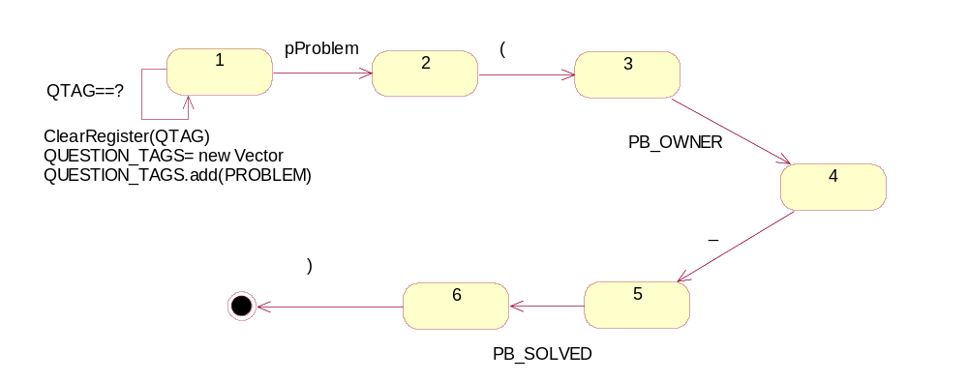

%Parsage d'un pProblem

Final;7

% "?" devant le pProblem ?
1;StrConditionNotEatingToken(QTAG,"?");1;ClearRegister(QTAG),NewRegister( QUESTION_TAGS,"java.util.Vector"),ObjectAction(true,QUESTION_TAGS,add, "PROBLEM");

% pProblem ?
1;StrCondition(TOKEN,"pProblem");2;;

% "(" ?
2;StrCondition(TOKEN,"(");3;;

% PB_OWNER ?
3;NotNull(TOKEN);4;SetRegister(PB_OWNER,TOKEN,true);

% " " ?
4;StrCondition(TOKEN," ");5;;

% PB_SOLVED ?
5;NotNull(TOKEN);6;SetRegister(PB_SOLVED,TOKEN,true);

% "?"
6;StrCondition(TOKEN,")");7;;

    - PAR_PSOUSMESSAGE_ATN
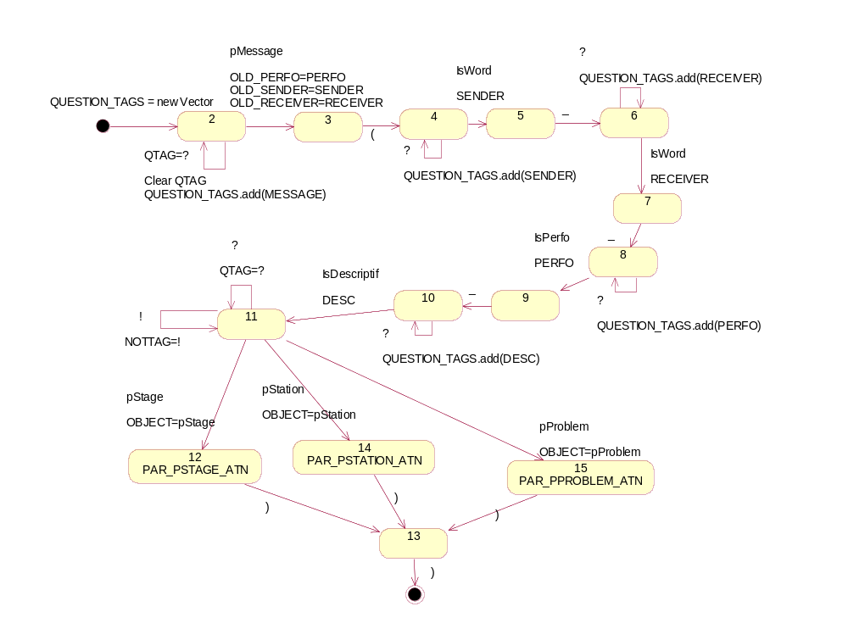
% Automate d'analyse d'un pMessage

PAR_PSTAGE_ATN;12
PAR_PSTATION_ATN;15
PAR_PPROBLEM_ATN;16
Final;14

1;;2;NewRegister(QUESTION_TAGS,"java.util.Vector");

2;StrConditionNotEatingToken(QTAG,"?");2;ClearRegister(QTAG), ObjectAction(true,QUESTION_TAGS,add,"MESSAGE");

2;StrCondition(TOKEN,"pMessage");3;SetRegister(OLD_SENDER,SENDER,true),SetRegister(OLD_RECEIVER,RECEIVER,true),SetRegister(OLD_PERFO,PERFO,true);

3;StrCondition(TOKEN,"(");4;;

% SENDER=TOKEN
4;StrCondition(TOKEN,"?");5;ObjectAction(true,QUESTION_TAGS,add,"SENDER");
4;NotNull(TOKEN);5;SetRegister(SENDER,TOKEN,true);

5;StrCondition(TOKEN," ");6;;

% RECEIVER=TOKEN
6;StrCondition(TOKEN,"?");7;ObjectAction(true,QUESTION_TAGS, add,"RECEIVER");
6;NotNull(TOKEN);7;SetRegister(RECEIVER,TOKEN,true);

7;StrCondition(TOKEN," ");8;;

% isPerfo => PERFO=TOKEN
8;StrCondition(TOKEN,"?");9;ObjectAction(true,QUESTION_TAGS, add,"PERFO");
8;IsPerfo(TOKEN)|StrCondition(TOKEN,"*");9;SetRegister(PERFO, TOKEN,true);

9;StrCondition(TOKEN,"?");13;ObjectAction(true,QUESTION_TAGS, add,"DESC");
9;StrCondition(TOKEN,"*");13;SetRegister(DESC,TOKEN,true);
9;IsDescriptif(TOKEN);10;SetRegister(DESC,TOKEN,true);

10;StrCondition(TOKEN,"(");11;;

11;StrCondition(TOKEN,"?");11;SetRegister(QTAG,"?",false);
11;StrCondition(TOKEN,"!");11;SetRegister(NOTTAG,"!",false);

11;StrConditionNotEatingToken(TOKEN,"pStage");12;SetRegister( SOBJECT,"pStage",false);
12;StrCondition(TOKEN,")");13;;

11;StrConditionNotEatingToken(TOKEN,"pStation");15;SetRegister(SOBJECT,"pStation",false);
15;StrCondition(TOKEN,")");13;;

11;StrConditionNotEatingToken(TOKEN,"pProblem");16;SetRegister(SOBJECT,"pProblem",false);
16;StrCondition(TOKEN,")");13;;

13;StrCondition(TOKEN,")");14;;

  - Scripts de génération

    - Génération d'un voyage et de ses sous arguments

GEN_GEO_ATN

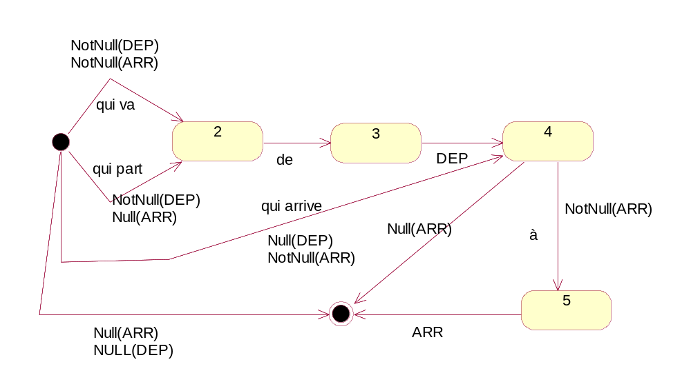

% Génération des lieux de départ et d'arrivée

Final;6

1;NotNull(DEP),NotNull(ARR);2;Append(RESULT," qui va ",false);
1;NotNull(DEP),Null(ARR);2;Append(RESULT," qui part ",false);
1;Null(DEP),NotNull(ARR);4;Append(RESULT,"qui arrive ",false);
2;;3;Append(RESULT,"de ",false);
3;;4;Append(RESULT,DEP,true);
4;NotNull(ARR);5;Append(RESULT," à ",false);
4;Null(ARR);6;;
5;;6;Append(RESULT,ARR,true);
1;Null(DEP),Null(ARR);6;;

GEN_HORAIRE_ATN

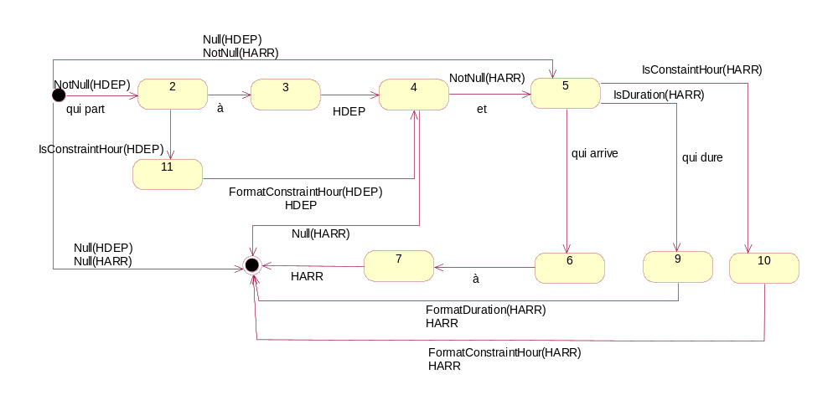

% Génération des horaires

Final;8

1;NotNull(HDEP);2;Append(RESULT," qui part ",false);

2;IsConstraintHour(HDEP);11;;
2;;3;Append(RESULT,"à ",false);

3;NotNull(HDEP);4;Append(RESULT,HDEP,true);

11;;4;FormatConstraintHour(HDEP),Append(RESULT,HDEP,true);

4;NotNull(HARR);5;Append(RESULT," et",false);

5;IsDuration(HARR);9;Append(RESULT," qui dure ",false);
5;;6;Append(RESULT," qui arrive ",false);

6;IsConstraintHour(HARR);10;;
6;;7;Append(RESULT," à ",false);

7;NotNull(HARR);8;Append(RESULT,HARR,true);

9;;8;FormatDuration(HARR),Append(RESULT,HARR,true);

10;;8;FormatConstraintHour(HARR),Append(RESULT,HARR,true);

1;NotNull(HARR),Null(HDEP);5;;

4;Null(HARR);8;;

1;Null(HARR),Null(HDEP);8;;

GEN_MOYEN_ATN
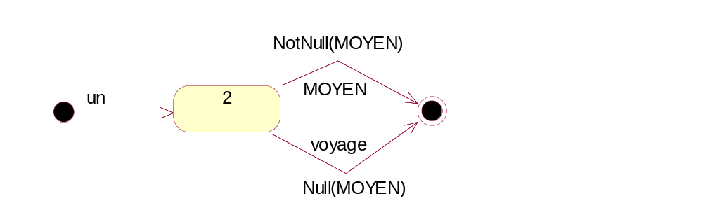

%Génération du moyen de transport

Final;3

1;;2;Append(RESULT,"un ",false);

2;NotNull(MOYEN);3;Append(RESULT,MOYEN,true);
2;Null(MOYEN);3;Append(RESULT,"voyage",false);

GEN_NBPERS_ATN

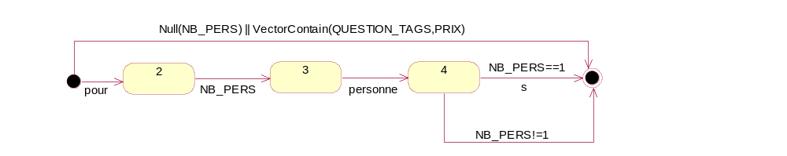

% Génération du nombre de personnes

Final;5

1;Null(NB_PERS);5;;

% on prefere une question du type : y'a t il un voyage ...
% combien cela coute pour N pers ?
1;VectorContain(QUESTION_TAGS,"PRIX");5;;
1;;2;Append(RESULT," pour ",false);
2;;3;Append(RESULT,NB_PERS,true);
3;;4;Append(RESULT," personne",false);;
4;StrCondition(NB_PERS,"1");5;;
4;;5;Append(RESULT,"s",false);;
GEN_PRIX_ATN

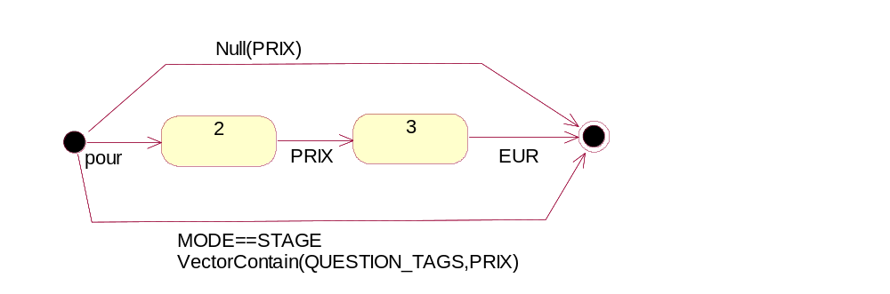

% Génération du prix

Final;4

1;Null(PRIX);4;;
1;StrCondition(MODE,"STAGE"),VectorContain(QUESTION_TAGS, "PRIX");4;;
1;StrCondition(MODE,"PRIX");4;;
1;;2;Append(RESULT," pour ",false);
2;;3;Append(RESULT,PRIX,true);
3;;4;Append(RESULT," EUR",false);

    - Reply à propos d'un voyage : REPLY_PSTAGE_ATN

GEN_REPLY_AMORCE_ATN
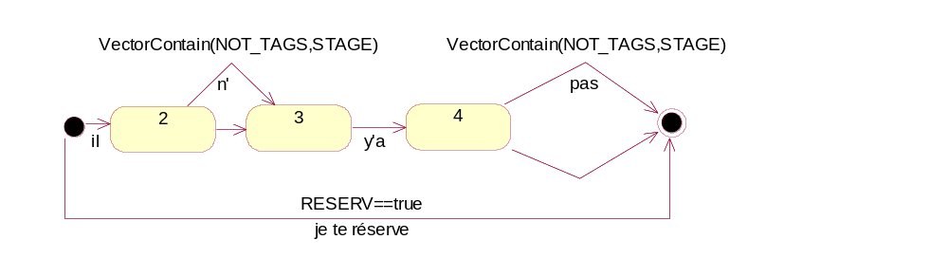
% Génération de l'amorce d'une réponse

Final;5

1;StrCondition(RESERV,true);5;Append(RESULT,"je te reserve ",false);
1;;2;Append(RESULT,"il ",false);

2;VectorContain(NOT_TAGS,STAGE);3;Append(RESULT,"n'",false);;
2;;3;;

3;;4;Append(RESULT,"y a ",false);

4;VectorContain(NOT_TAGS,STAGE);5;Append(RESULT,"pas ",false);;
4;;5;;

GEN_REPLY_PSTAGE_ATN

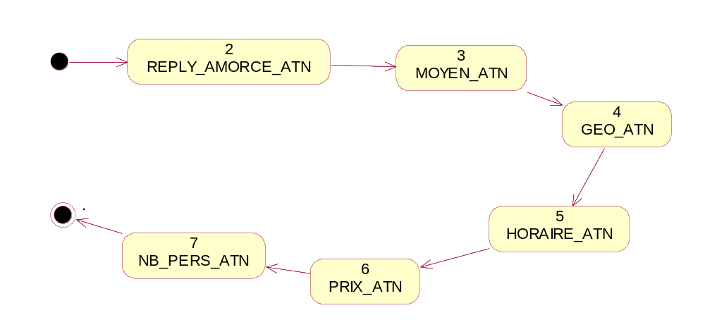

Final;8

GEN_REPLY_AMORCE_ATN;2
GEN_MOYEN_ATN;3
GEN_GEO_ATN;4
GEN_HORAIRE_ATN;5
GEN_PRIX_ATN;6
GEN_NBPERS_ATN;7

1;;2;;

2;;3;;

3;;4;;

4;;5;;

5;;6;;

6;;7;;

7;;8;Append(RESULT,".",false);
    - Query à propos d'un voyage : QUERY_PSTAGE_ATN

GEN_QUERY_AMORCE_ATN
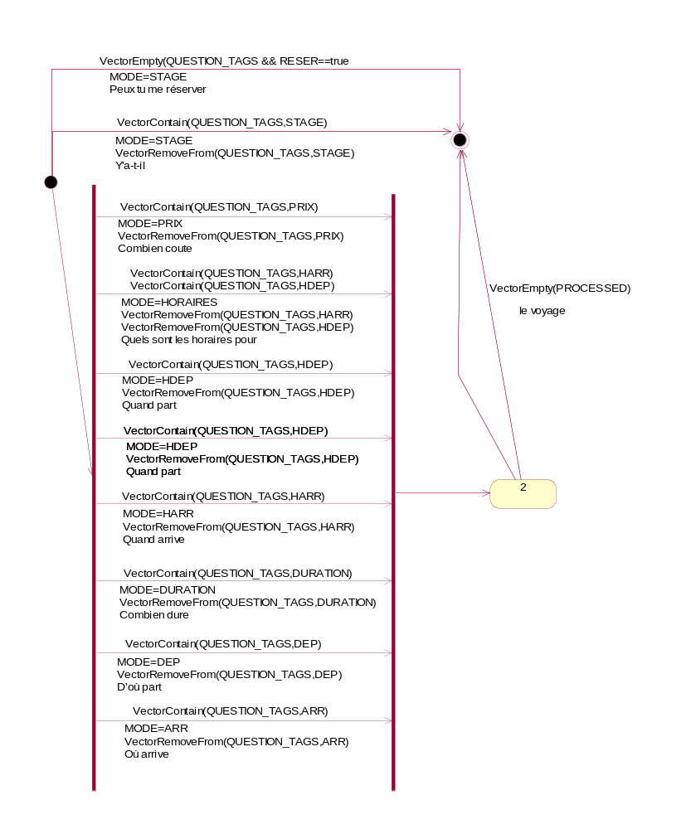

%Génération d'une amorce de phrase pour les query

Final;3

1;VectorContain(QUESTION_TAGS,"STAGE");3;Append(RESULT,"Y'a-t-il",false),SetRegister(MODE,"STAGE",false),VectorRemoveFrom( QUESTION_TAGS,"STAGE");

1;VectorContain(QUESTION_TAGS,"PRIX");2;Append(RESULT,"Combien coute",false),SetRegister(MODE,"PRIX",false),VectorRemoveFrom(QUESTION_TAGS,"PRIX");

1;VectorContain(QUESTION_TAGS,"HARR"),VectorContain( QUESTION_TAGS,"HDEP");2;Append(RESULT,"Quels sont les horaires pour",false),SetRegister(MODE,"HORAIRES",false),VectorRemoveFrom(QUESTION_TAGS,"HARR"),VectorRemoveFrom(QUESTION_TAGS, "HDEP");

1;VectorContain(QUESTION_TAGS,"HARR");2;Append(RESULT,"Quand arrive",false),SetRegister(MODE,"HARR",false),VectorRemoveFrom(QUESTION_TAGS,"HARR");

1;VectorContain(QUESTION_TAGS,"HDEP");2;Append(RESULT,"Quand part",false),SetRegister(MODE,"HDEP",false),VectorRemoveFrom(QUESTION_TAGS,"HDEP");

1;VectorContain(QUESTION_TAGS,"DURATION");2;Append(RESULT,"Combien dure",false),SetRegister(MODE,"DURATION",false), VectorRemoveFrom (QUESTION_TAGS,"DURATION");

1;VectorContain(QUESTION_TAGS,"DEP");2;Append(RESULT,"D'où part",false),SetRegister(MODE,"DEP",false),VectorRemoveFrom( QUESTION_TAGS,"DEP");

1;VectorContain(QUESTION_TAGS,"ARR");2;Append(RESULT,"Où arrive",false),SetRegister(MODE,"ARR",false),VectorRemoveFrom(QUESTION_TAGS,"ARR");

2;VectorEmpty(PROCESSED);3;Append(RESULT,"le voyage ",false);
2;;3;;

1;VectorEmpty(QUESTION_TAGS),StrCondition(RESERV,true);3;Append(RESULT,"Peux tu me reserver ",false),SetRegister (MODE,"STAGE",false);

GEN_QUERY_PSTAGE_ATN

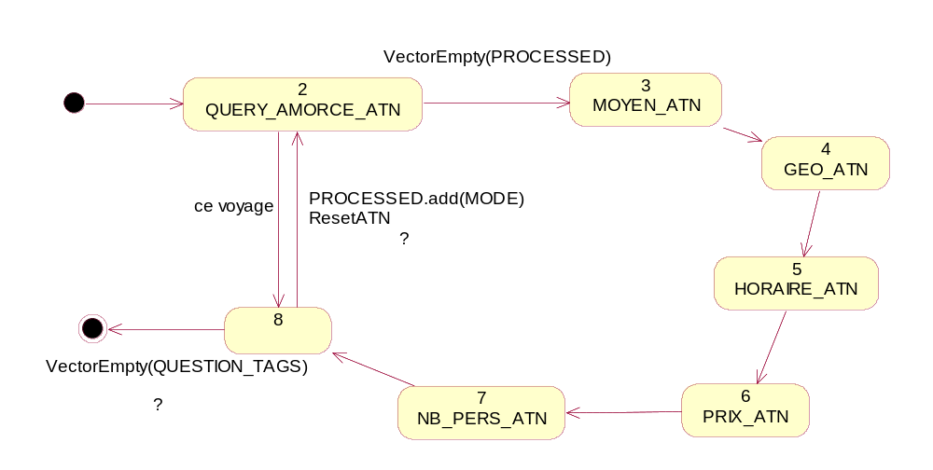

% génération d'une query

Final;9
GEN_QUERY_AMORCE_ATN;2
GEN_MOYEN_ATN;3
GEN_GEO_ATN;4
GEN_HORAIRE_ATN;5
GEN_PRIX_ATN;6
GEN_NBPERS_ATN;7

1;;2;;

% si c'est la premiere fois qu'on passe on affiche tout
2;VectorEmpty(PROCESSED);3;;

% sinon on résume
2;;8;Append(RESULT," ce voyage",false);;

3;;4;;

4;;5;;

5;;6;;

6;;7;;

7;;8;;

8;VectorEmpty(QUESTION_TAGS);9;Append(RESULT,"? ",false);
8;;1;ObjectAction(false,PROCESSED,add,MODE),ResetATN(),Append(RESULT,"? ",false);

    - Reply à propos d'une station : REPLY_PSTATION_ATN

GEN_REPLY_PSTATION_ATN

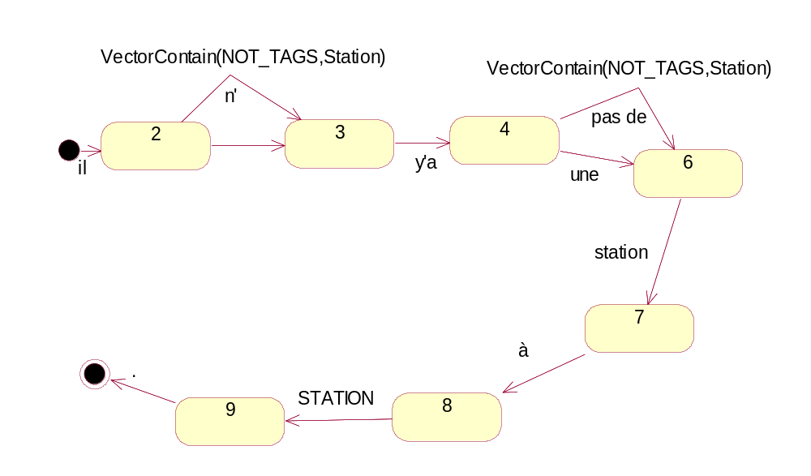

%Génération d'un reply à propos d'une station

Final;10

1;;2;Append(RESULT,"il ",false);
2;VectorContain(NOT_TAGS,"STATION");3;Append(RESULT,"n'",false);
2;;3;;
3;;4;Append(RESULT,"y a ",false);
4;VectorContain(NOT_TAGS,"STATION");6;Append(RESULT,"pas de ", false);
4;;6;Append(RESULT,"une ",false);
6;;7;Append(RESULT,"station",false);
7;;8;Append(RESULT," à ",false);
8;;9;Append(RESULT,STATION,true);
9;;10;Append(RESULT,".",false);

    - Query à propos d'une station : QUERY_PSTATION_ATN

GEN_QUERY_PSTATION_ATN

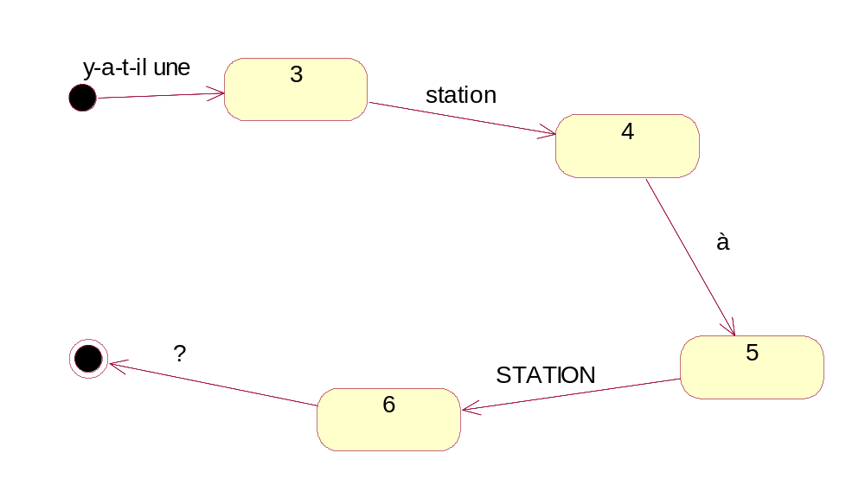

%Génération d'une query à propos d'une station
Final;7

1;;2;Append(RESULT,"y'a-t-il une ",false);
3;;4;Append(RESULT,"station",false);
4;;5;Append(RESULT," à ",false);
5;;6;Append(RESULT,STATION,true);
6;;7;Append(RESULT,"?",false);

    - Cancel à propos d'un voyage : CANCEL_PSTAGE_ATN

GEN_CANCEL_PSTAGE_ATN

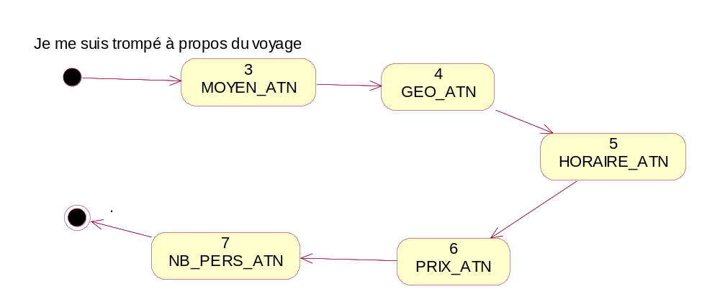

%Génération d'une annulation a propos d'un voyage
Final;8

GEN_MOYEN_ATN;3
GEN_GEO_ATN;4
GEN_HORAIRE_ATN;5
GEN_PRIX_ATN;6
GEN_NBPERS_ATN;7

1;;3;Append(RESULT,"Je me suis trompé à propos du voyage", false);

3;;4;;

4;;5;;

5;;6;;

6;;7;;

7;;8;Append(RESULT,".",false);
    - Cancel à propos d'une station : CANCEL_PSTATION_ATN

GEN_CANCEL_PSTATION_ATN
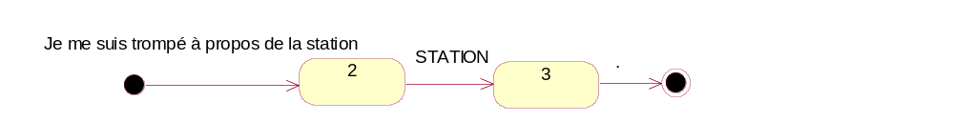
%Génération d'une annulation a propos d'un voyage

Final;4

1;;2;Append(RESULT,"Je me suis trompé à propos de la station", false);
2;;3;Append(RESULT,STATION,true);
3;;4;Append(RESULT,".",false);

    - Proposition : PROPOSE_ATN

GEN_PROPOSE_ATN
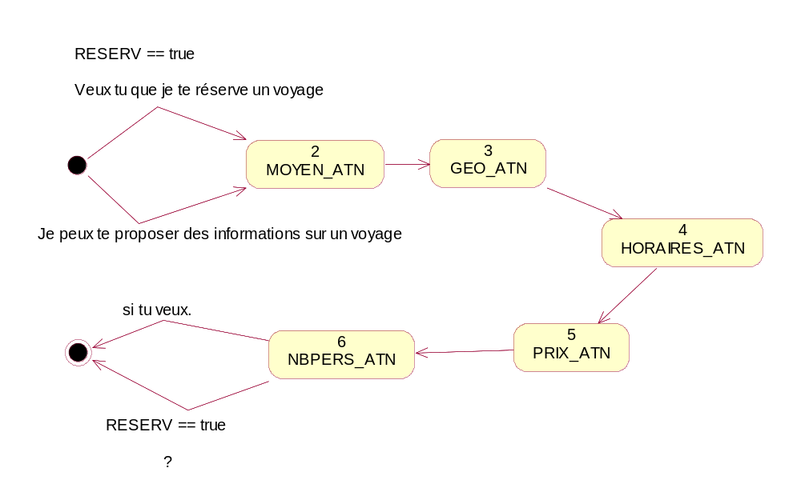
Final;7
GEN_MOYEN_ATN;2
GEN_GEO_ATN;3
GEN_HORAIRE_ATN;4
GEN_PRIX_ATN;5
GEN_NBPERS_ATN;6

1;StrCondition(RESERV,"true");2;Append(RESULT,"Veux tu que je te reserve un voyage ",false);
1;;2;Append(RESULT,"Je peux te proposer des informations sur un voyage ",false);
2;;3;;
3;;4;;
4;;5;;
5;;6;;
6;StrCondition(RESERV,"true");7;Append(RESULT,"? ",false);
6;;7;Append(RESULT," si tu veux. ",false)

    - Acceptation d'une proposition : ACCEPT_ATN

GEN_ACCEPT_ATN

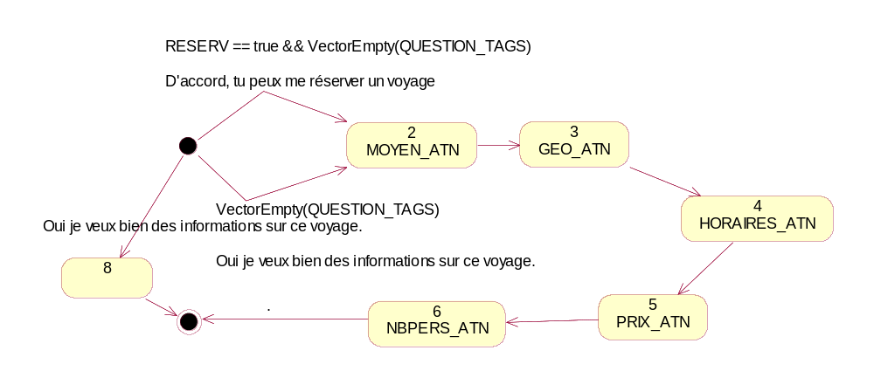

Final;7

GEN_MOYEN_ATN;2
GEN_GEO_ATN;3
GEN_HORAIRE_ATN;4
GEN_PRIX_ATN;5
GEN_NBPERS_ATN;6
GEN_QUERY_PSTAGE_ATN;8

1;StrCondition(RESERV,"true"),VectorEmpty(QUESTION_TAGS);2;Append(RESULT,"D'accord, tu peux me réserver un voyage ",false);
1;VectorEmpty(QUESTION_TAGS);7;Append(RESULT,"Oui je veux bien des informations sur ce voyage. ",false);
1;;8;Append(RESULT,"Oui je veux bien des informations sur ce voyage. ",false);

2;;3;;
3;;4;;
4;;5;;
5;;6;;

6;;7;Append(RESULT,". ",false);
8;;7;;

    - Refus d'une proposition : REFUSE_ATN

GEN_REFUSE_ATN

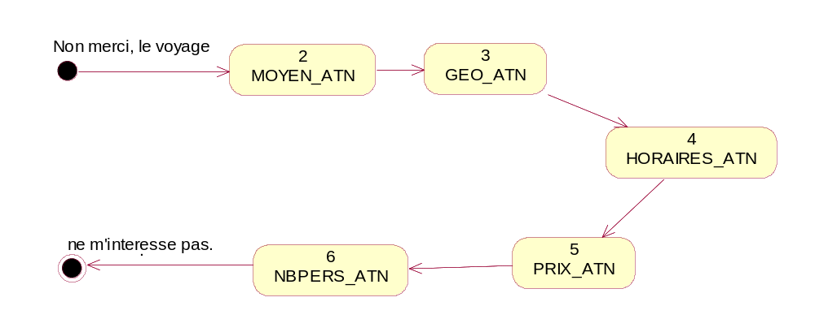

Final;7

GEN_MOYEN_ATN;2
GEN_GEO_ATN;3
GEN_HORAIRE_ATN;4
GEN_PRIX_ATN;5
GEN_NBPERS_ATN;6

1;;2;Append(RESULT,"Non merci, le voyage ",false);

2;;3;;
3;;4;;
4;;5;;
5;;6;;

6;;7;Append(RESULT," ne m'interesse pas. ",false);

    - Demande de précisions : REFINE_ATN

GEN_REFINE_ATN

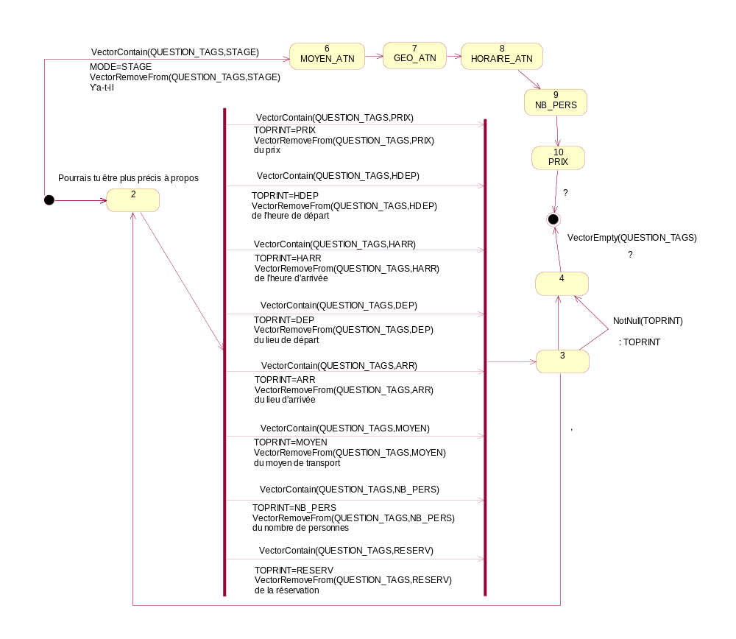

GEN_MOYEN_ATN;6
GEN_GEO_ATN;7
GEN_HORAIRE_ATN;8
GEN_PRIX_ATN;9
GEN_NBPERS_ATN;10
Final;5

1;VectorContain(QUESTION_TAGS,"STAGE");6;Append(RESULT,"pourrais tu être plus précis à propos de ce voyage ",false);
6;;7;;
7;;8;;
8;;9;;
9;;10;;
10;;5;Append(RESULT,"?",false);;

1;;2;Append(RESULT,"pourrais tu être plus précis à propos ",false);

2;VectorContain(QUESTION_TAGS,"DEP");3;VectorRemoveFrom(QUESTION_TAGS,"DEP"),Append(RESULT,"du lieu de départ",false), SetRegister(TOPRINT,DEP,true);

2;VectorContain(QUESTION_TAGS,"ARR");3;VectorRemoveFrom(QUESTION_TAGS,"ARR"),Append(RESULT,"du lieu d'arrivée",false), SetRegister(TOPRINT,ARR,true);

2;VectorContain(QUESTION_TAGS,"HDEP");3;VectorRemoveFrom(QUESTION_TAGS,"HDEP"),Append(RESULT,"de l'heure de départ",false), SetRegister(TOPRINT,HDEP,true);

2;VectorContain(QUESTION_TAGS,"HARR");3;VectorRemoveFrom(QUESTION_TAGS,"HARR"),Append(RESULT,"de l'heure d'arrivée",false), SetRegister(TOPRINT,HARR,true);

2;VectorContain(QUESTION_TAGS,"MOYEN");3;VectorRemoveFrom(QUESTION_TAGS,"MOYEN"),Append(RESULT,"du moyen de transport", false),SetRegister(TOPRINT,MOYEN,true);

2;VectorContain(QUESTION_TAGS,"NB_PERS");3;VectorRemoveFrom(QUESTION_TAGS,"NB_PERS"),Append(RESULT,"du nombre de personnes", false),SetRegister(TOPRINT,NB_PERS,true);

2;VectorContain(QUESTION_TAGS,"PRIX");3;VectorRemoveFrom(QUESTION_TAGS,"PRIX"),Append(RESULT,"du prix",false), SetRegister(TOPRINT,PRIX,true);

2;VectorContain(QUESTION_TAGS,"RESERV");3;VectorRemoveFrom(QUESTION_TAGS,"RESERV"),Append(RESULT,"de la réservation", false),SetRegister(TOPRINT,RESERV,true);

3;NotNull(TOPRINT);4;Append(RESULT," : ",false),Append(RESULT, TOPRINT,true);
3;;4;;

4;VectorEmpty(QUESTION_TAGS);5;Append(RESULT,"?",false);
4;;2;Append(RESULT,", ",false);
    - Non compréhension : NOTUNDERSTOOD_ATN

GEN_NOTUNDERSTOOD_ATN

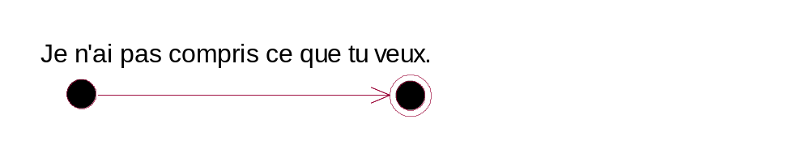

Final;2

1;;2;Append(RESULT,"Je n'ai pas compris ce que tu veux.",false);

    - Information : INFORM_ATN

GEN_INFORM_ATN

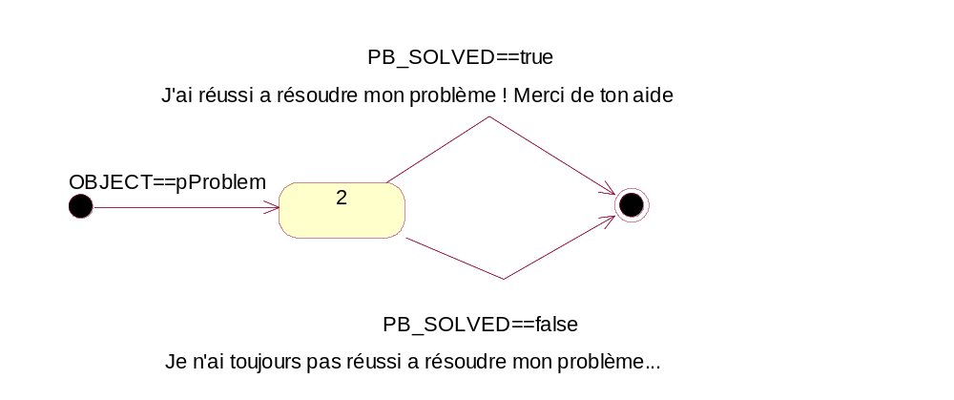

Final;3

1;StrCondition(OBJECT,"pProblem");2;;

2;StrCondition(PB_SOLVED,"true");3;Append(RESULT,"J'ai réussi a résoudre mon problème ! Merci de ton aide",false);

2;StrCondition(PB_SOLVED,"false");3;Append(RESULT,"Je n'ai toujours pas réussi a résoudre mon problème...",false);

    - Remerciement : INFORM_ATN

GEN_THANK_ATN

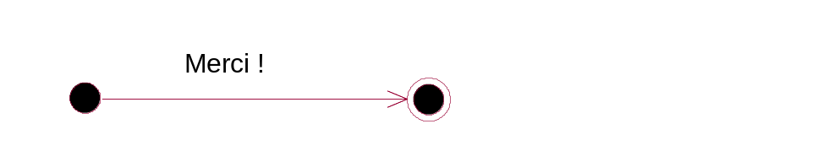

Final;2

1;;2;Append(RESULT,"Merci !",false);

    - Choix de l'automate à utiliser

GEN_PMESSAGE_ATN

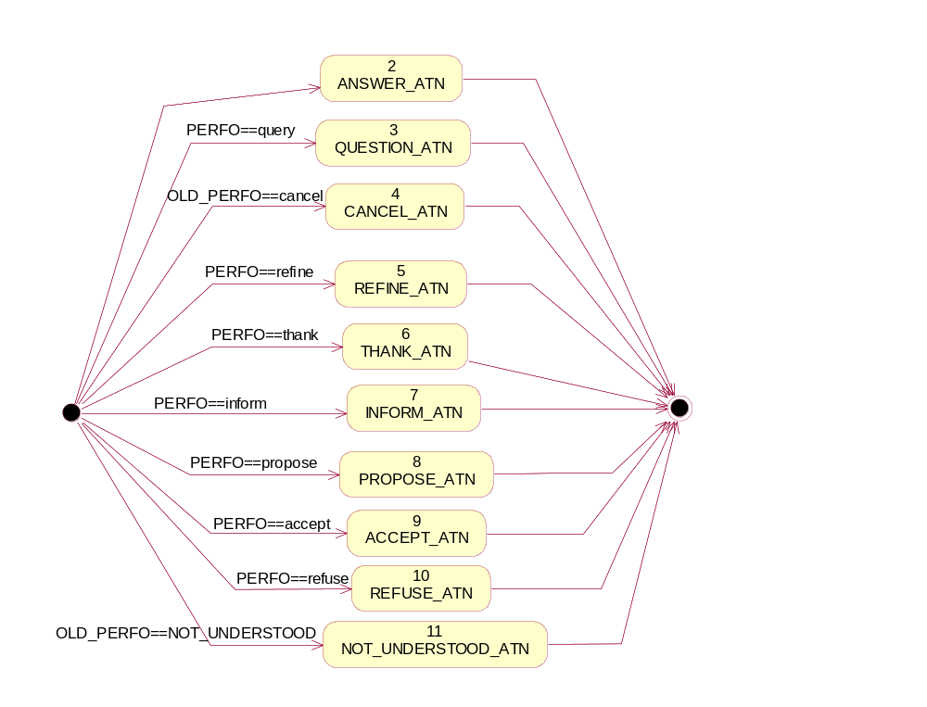
Final;12

GEN_ANSWER_ATN;2
GEN_QUESTION_ATN;3
GEN_CANCEL_ATN;4
GEN_REFINE_ATN;5
GEN_THANK_ATN;6
GEN_INFORM_ATN;7
GEN_PROPOSE_ATN;8
GEN_ACCEPT_ATN;9
GEN_REFUSE_ATN;10
GEN_NOTUNDERSTOOD_ATN;11

1;StrCondition(OLD_PERFO,"cancel");4;;
1;StrCondition(OLD_PERFO,"notunderstood");11;;
1;StrCondition(PERFO,"inform");7;;
1;StrCondition(PERFO,"thank");6;;
1;StrCondition(PERFO,"refine");5;;
1;StrCondition(PERFO,"propose");8;;
1;StrCondition(PERFO,"accept");9;;
1;StrCondition(PERFO,"refuse");10;;
1;StrCondition(PERFO,"query");3;;
1;;2;;

2;;12;;
3;;12;;
4;;12;;
5;;12;;
6;;12;;
7;;12;;
8;;12;;
9;;12;;
10;;12;;
11;;12;;

GEN_ANSWER_ATN

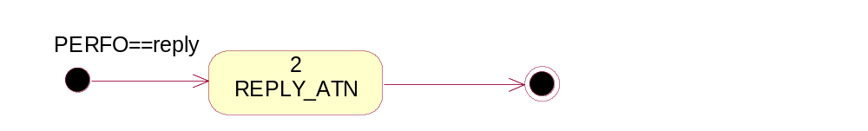

Final;3

GEN_REPLY_ATN;2

1;StrCondition(PERFO,"reply");2;;

2;;3;;

GEN_REPLY_ATN

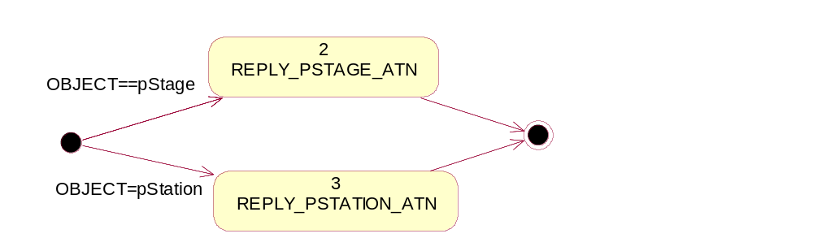

% Génération d'une réponse

Final;6

GEN_REPLY_PSTAGE_ATN;2
GEN_REPLY_PSTATION_ATN;3

1;StrCondition(OBJECT,"pStage");2;;
2;;6;;

1;StrCondition(OBJECT,"pStation");3;;
3;;6;;

GEN_QUESTION_ATN

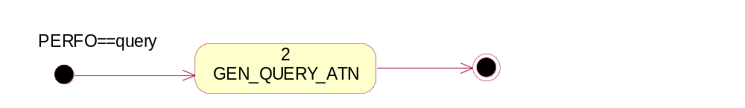

Final;3

GEN_QUERY_ATN;2

1;StrCondition(PERFO,"query");2;;

2;;3;;

GEN_QUERY_ATN

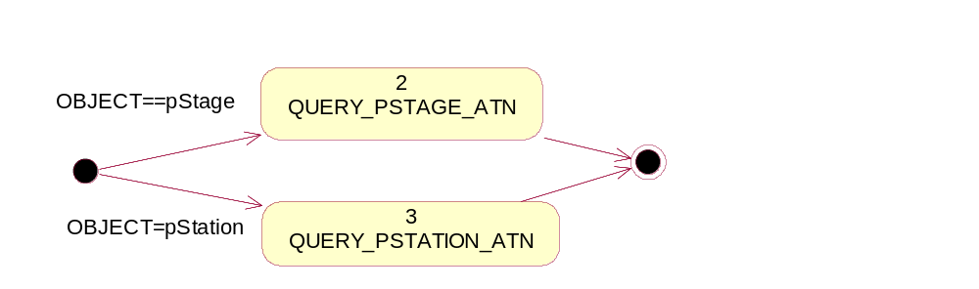

Final;6

GEN_QUERY_PSTAGE_ATN;2
GEN_QUERY_PSTATION_ATN;3

1;StrCondition(OBJECT,"pStage");2;NewRegister(PROCESSED,"java.util.Vector");
2;;6;;

1;StrCondition(OBJECT,"pStation");3;;
3;;6;;

GEN_CANCEL_ATN

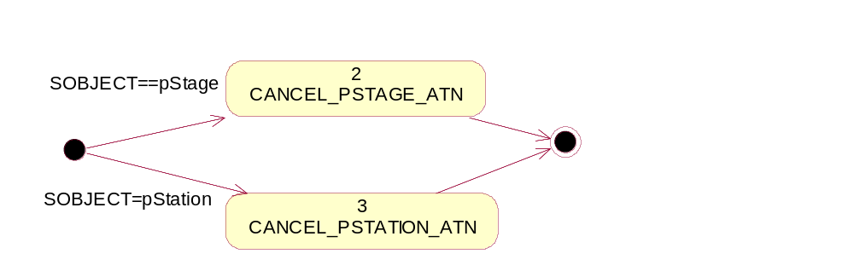

Final;6

GEN_CANCEL_PSTAGE_ATN;2
GEN_CANCEL_PSTATION_ATN;3

1;StrCondition(SOBJECT,"pStage");2;;
2;;6;;

1;StrCondition(SOBJECT,"pStation");3;;
3;;6;;

